МИНИСТЕРСТВО НАУКИ И ВЫСШЕГО ОБРАЗОВАНИЯ РОССИЙСКОЙ ФЕДЕРАЦИИ
федеральное государственное бюджетное образовательное учреждение
высшего образования
«Тольяттинский государственный университет»

ИНСТИТУТ МАШИНОСТРОЕНИЯ
(наименование института полностью)

Кафедра «Энергетические машины и системы управления»
^{(наименование)}
13.03.03 Энергетическое машиностроение
(код и наименование направления подготовки)
«Альтернативные источники энергии транспортных средств»
^{(направленность (профиль))}

Выпускная квалификационная работа
(БАКАЛАВРСКАЯ РАБОТА)

на тему Повышение экологических характеристик поршневых силовых агрегатов стационарных установок________________________________________________________

Студент | О.А. Джумаев  ^{(И.О. Фамилия)} | ^{(личная подпись)}
Руководитель | к.т.н., доцент, Д.А. Павлов  (ученая степень, звание, И.О. Фамилия)

Тольятти 2022
АННОТАЦИЯ

Целью данной работы является оценка возможностей и эффективности использования бензиновой энергетической установки с непосредственным впрыском топлива.
В бакалаврской работе представлены результаты проектирования двигателя с искровым зажиганием с двух топливной системой питания, рассчитанной на работу при непосредственном впрыске в камеру сгорания. Бакалаврская работа состоит из пояснительной записки и графической части.
Пояснительная записка состоит из аннотации, введения, 4 разделов, заключения с основными результатами и выводами, содержит 35 рисунков, 12 таблиц, списка использованных источников (37 источников). Основной текст изложен на 65 страницах.
Графическая часть работы содержит 8 листов, из них 2 формата А0 и 6 формата А1 иллюстрирующих материал, представленный в пояснительной записке.
СОДЕРЖАНИЕ

Введение………………………………………………………………………  1 Обоснование актуальности проекта ………………………………………  1.1 Основы непосредственного впрыска топлива в цилиндр двигателя  1.2 Концепции послойного заряда: процессы сжигания со стенкой и воздухом……………………………………………………………………  1.3 Концепции с послойным зарядом: процессы сжигания с управляемым распылением………………………………………………  1.4 Концепции с однородной смесью без наддува………………………  1.5 Концепции с однородной смесью и наддувом………………………  2 Тепловой расчет проектируемого двигателя ……………………………..  3 Кинематический и динамический расчет кривошипно-шатунного механизма двигателя …………………………………………………………  3.1 Кинематический расчет кривошипно-шатунного механизма двигателя …………………………………………………………………  3.2 Динамический расчет кривошипно-шатунного механизма двигателя …………………………………………………………………  4 Анализ экологических характеристик поршневых силовых агрегатов стационарных установок……………………………………………………  4.1 Анализ максимальной температуры и давления цикла……………  4.2 Анализ эффективных показателей цикла……………………………  4.3 Анализ конструкции и токсичности модернизированного двигателя …………………………………………………………………  Заключение ……………………………………………………………………  Список используемых источников ………………………………………… | 4  9  9  13  17  20  23  26  42  42  44  53  53  56  58  60  62
ВВЕДЕНИЕ

С момента своего изобретения около 150 лет назад и этапов развития, которые произошли с тех пор, двигатель внутреннего сгорания достиг высокого уровня технической зрелости и по сей день. Бензиновые двигатели с внешним смесеобразованием и регулированием объема, которые в основном используются во всем мире, имеют явный недостаток по сравнению с двигателями внутреннего сгорания с регулированием качества из-за необходимости дроссельной заслонки во впускной системе и значительных потерь при газообмене. В результате эти двигатели Otto имеют более низкие показатели эффективности двигателя и расхода топлива, чем дизельные двигатели с контролем качества [1,6].
По этой причине в течение некоторого времени предпринимались попытки эксплуатировать двигатель Отто как можно более качественно, то есть с непосредственным впрыском, аналогичным дизельному двигателю. Трудность, однако, состоит в том, что при впрыске топлива при сжатии для обеспечения надежного воспламенения на свече зажигания до момента воспламенения должна присутствовать горючая топливно-воздушная смесь. Такого рода послойный режим наддува, который может быть реализован в дизелях за счет самовоспламенения топливно-воздушной смеси с учетом свойств топлива, ранее не мог быть реализован во всех режимах работы в двигателях Отто. По этой причине непосредственный впрыск в бензиновых двигателях впервые был использован с чисто гомогенным смесеобразованием с впрыском в процессе впуска воздуха на серийном автомобиле в спортивном автомобиле Mercedes-Benz 300 SL с 1954 по 1961 год. Топливо впрыскивалось в камеру сгорания под давлением 50 бар. Как и в карбюраторном двигателе, мощность регулировалась путем регулировки массы смеси с помощью дроссельной заслонки во впускной системе [7].
Однако из-за более высокой стоимости прямого впрыска от него снова отказались, и, помимо наиболее часто используемых карбюраторов, все больше разрабатывался и внедрялся впрыск во впускной канал, также известный как впрыск во впускной коллектор.
Первые энергетические кризисы 1970-х и начала 1980-х привели к тому, что в исследованиях и предсерийных разработках вновь стали уделять внимание непосредственному впрыску бензина. Например, в 1989 году Volkswagen представил на Международном автосалоне во Франкфурте автомобиль (Volkswagen Futura) с 4-цилиндровым двигателем с непосредственным впрыском топлива. Впрыск топлива осуществлялся под давлением 450 бар, что позволяло реализовать режим послойного заряда при постоянной частичной нагрузке. Из-за недостаточной смазывающей способности бензина топливный насос работал на дополнительном масле с внешней смазкой. Динамическая работа двигателя не могла быть реализована из-за того, что на тот момент электроника еще не была до конца отработана, что, в том числе, мешало запуску его на рынок. В середине 1990-х годов, после разработки системы впрыска Common Rail для дизельных двигателей, интерес к прямому впрыску бензина резко возрос. Триггером стала презентация бензинового двигателя Mitsubishi с непосредственным впрыском в автомобиле Carina GDI на Международном автосалоне во Франкфурте в 1995 году [8].
С этого момента почти все производители автомобилей в Европе, Японии, США, а позже также в Корее и Китае работали над развитием прямого впрыска топлива. В первые годы некоторые производители автомобилей, такие как Volkswagen и Audi, Toyota, Ford и Nissan, пытались внедрить послойную заправку, аналогичную процессу Mitsubishi с вихревыми впрыскивающими форсунками, расположенными сбоку под впускными отверстиями, с помощью которых топливо впрыскивалось из впускного отверстия. сбоку от камеры сгорания. Струя впрыска направлялась к свече зажигания через поршневые выемки особой формы и за счет движения заряда в камере сгорания двигателя, достигаемого впускными отверстиями особой формы. Эти процессы смесеобразования назывались «процессами с направлением через стенку» или «процессами с направлением воздуха» и определялись как прямой впрыск бензина первого поколения. Давление топлива в этих первых рыночных двигателях составляло не более 120 бар [9].
В то время Mercedes-Benz была единственной компанией, которая работала с центральным расположением форсунки в головке цилиндров рядом со свечой зажигания, но затем в течение нескольких лет пробовала также и боковое расположение форсунки. Только после 2000 года Mercedes-Benz снова интенсивно занимался центральным положением прямого впрыска, что также сделало возможным работу с послойным зарядом, который охватывал больший диапазон карт двигателя, чем с «настенными или пневматическими процессами» [10].
В то же время BMW также интенсивно работала над непосредственным впрыском с центральными форсунками после того, как в 2001 году вывела на рынок систему переменного управления клапанами «Valvetronic». Этот тип впрыска с небольшим расстоянием между соплом впрыска и свечой зажигания называется «процессом с распылением» или непосредственным впрыском второго поколения [11].
Практически одновременно, в начале 2007 года, Mercedes-Benz и BMW представили на европейском рынке по шестицилиндровому двигателю рабочим объемом 3,5 л (Mercedes-Benz) и рабочим объемом 3,0 л (BMW). при низких нагрузках и эффективном среднем эффективном давлении примерно до 6 бар и частоте вращения до 3500 об/мин с непосредственным впрыском с распылением и послойной загрузкой, а также при более высоких нагрузках до полной нагрузки с однородным смесеобразованием. В то время максимальное давление топлива при впрыске составляло 200 бар, что до сих пор является современным уровнем техники [12].
В то же время BMW работала над тем же двигателем, чтобы доработать его с турбонаддувом выхлопных газов и чисто гомогенным смесеобразованием, с двумя агрегатами турбонаддува выхлопных газов на три цилиндра в каждом рядном шестицилиндровом двигателе. Этот двигатель BMW был выпущен на рынок примерно через год как в Европе, так и во всем мире, так как доочистка отработавших газов не требовала дополнительного каталитического нейтрализатора-накопителя оксида азота для этого процесса сгорания с чисто гомогенным смесеобразованием, а только проверенный 3 Технология каталитического нейтрализатора была необходима. Кроме того, процесс горения не требовал очень дорогих пьезофорсунок, здесь было достаточно значительно более дешевых многоканальных форсунок с магнитным управлением. Этот двигатель так хорошо продавался, особенно в США, но также и в Европе, что BMW отказалась от дальнейшего использования послойного наддува, в том числе на фоне того, что двигатель с послойным наддувом разрабатывался только как безнаддувный двигатель и все же из-за требуемых требований. бессернистое топливо не могло продаваться на мировом рынке [13].
В последующие годы почти все остальные крупные производители автомобилей представили на рынок непосредственный впрыск с гомогенным смесеобразованием и технологию впрыска с магнитным управлением. Бензиновые двигатели с непосредственным впрыском топлива, работающие с однородным смесеобразованием и имеющие турбонаддув отработавших газов, в настоящее время широко используются. Кроме того, из-за растущих требований к резкому сокращению выбросов CO2 двигатели проектируются с меньшим рабочим объемом, так называемые двигатели уменьшения размера, благодаря чему общая производительность двигателей не снижается, а, по возможности, увеличивается. В результате удельная мощность нынешних бензиновых двигателей с турбонаддувом и непосредственным впрыском значительно возросла и составляет более 100 кВт на литр рабочего объема. Это увеличение удельной мощности позволило расширить разброс передач, так что уровень скорости в текущих методиках испытаний и в реальной эксплуатации можно было снизить (снижение скорости), что положительно сказалось на расходе топлива, особенно при сертификации в различных режимах. применимые во всем мире процедуры испытаний, все из которых учитывают исключительно умеренное вождение, которое почти никогда или очень редко происходит в реальной эксплуатации [14].
Согласно текущим исследованиям и разработкам, при высоких нагрузках в диапазоне низких оборотов двигателя иногда могут возникать неравномерные процессы сгорания, т. е. сильное ускорение в диапазоне низких оборотов двигателя, в частности то, что известно как преждевременное зажигание. При этом самовоспламенение смеси может происходить до установленной точки воспламенения, вызывая сильный стук и тем самым нарушая работу двигателя. Основываясь на современных знаниях и соответствующих исследованиях, было показано, что этой критической работе двигателя можно противодействовать, увеличив давление впрыска до более чем 200 бар, поскольку качество смесеобразования является важным ключом к предотвращению этих явлений. На этом фоне также разрабатываются системы впрыска с максимальным давлением топлива от 250 до 350 бар, и некоторые из них уже выпущены на рынок [15].
1 Обоснование актуальности проекта

1.1 Основы непосредственного впрыска топлива в цилиндр двигателя

Для современных ДВС легковых автомобилей общего назначения характерны многие элементы, которые еще несколько лет назад были достоянием лишь гоночных двигателей. Основные работы ведутся в направлении повышения удельной мощности двигателей, уменьшения токсичности выхлопных газов, уменьшения расхода топлива, повышения надежности и долговечности. Повышение удельной мощности, надежности и долговечности двигателей способствует увеличению уверенности водителя в процессе управления автомобилем, особенно при маневрировании в сложных ситуациях. Уменьшение токсичности выхлопных газов - основная проблема в странах с высоким уровнем автомобилизации, и от решения ее зависят не только условия, в которых работает водитель, их комфортабельность, но и здоровье, жизнь многих людей. Двигатели внутреннего сгорания насчитывают уже более чем столетнюю историю. Совсем недавно казалось, что они уже достигли совершенства и дальнейших перспектив развития у них уже нет. Но инженеры разрабатывающие двигатели считают иначе. Системой электронного впрыска топлива сегодня уже никого не удивишь. Разработчики известного японского концерна Mitsubishi предложили вариант "бензинового дизельного" двигателя, в котором топливовоздушная смесь впрыскивается не во впускной коллектор, а непосредственно в камеру сгорания, подобно обычному дизельному двигателю [16].
Так, например, при использовании системы непосредственного впрыска вместо систем распределенного (многоточечного) или центрального впрыска токсичность отработавших газов по оксидам углерода снижается на 20-30% на режиме частичных нагрузок и режиме холостого хода (что особенно важно в условиях города, крупного мегаполиса) и на 10-15% при работе на мощностных режимах. Мощность силового агрегата при этом возрастает на 10-15%, а момент на 6-12% за счет более высоких степеней сжатия и более качественному протеканию рабочего процесса [17].
Для реализации режима расслоения заряда в бензиновом двигателе с непосредственным впрыском существуют различные способы подачи топлива и связанного с этим смесеобразования. Принимая во внимание различные концепции, можно выделить три основных процесса смесеобразования с точки зрения их свойств подачи топлива от форсунки к свече зажигания, рисунок 1.

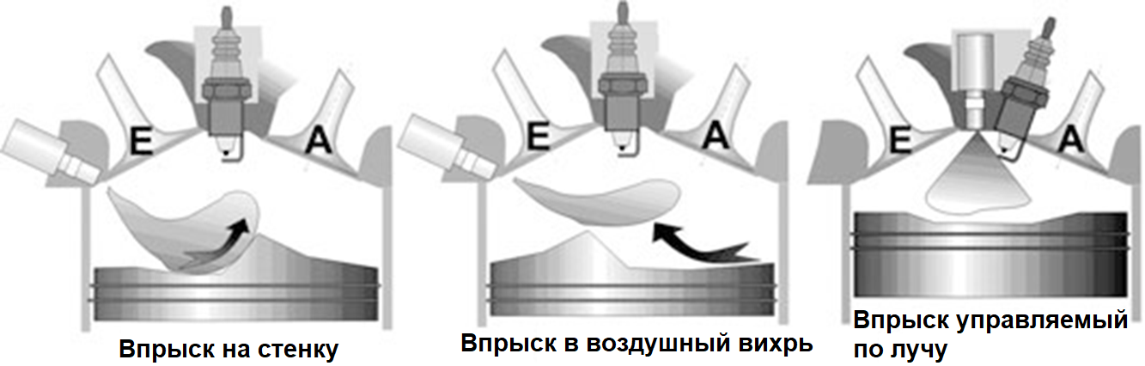

Рисунок 1 – Классификация процессов сгорания для бензиновых двигателей с непосредственным впрыском

Современные бензиновые двигатели обычно проектируются как четырехклапанные, чтобы избежать потерь потока и увеличить наполнение при высоких нагрузках. Это приводит к определенным ограничениям на расположение свечи зажигания и клапана впрыска. Таблица 1 дает оценочный обзор возможных положений установки. Следующий список предназначен для более подробного объяснения конкретных преимуществ и недостатков устройств [18].

Таблица 1 – Возможности размещения свечи зажигания и клапана впрыска в камере сгорания бензиновых двигателей с прямым впрыском и струйным сгоранием, с соответствующими преимуществами и недостатками.

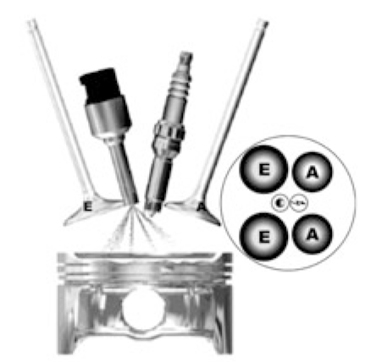 | 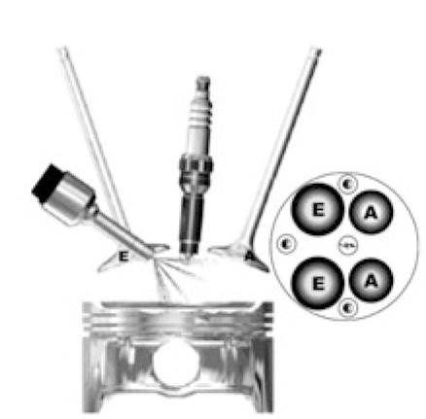 | 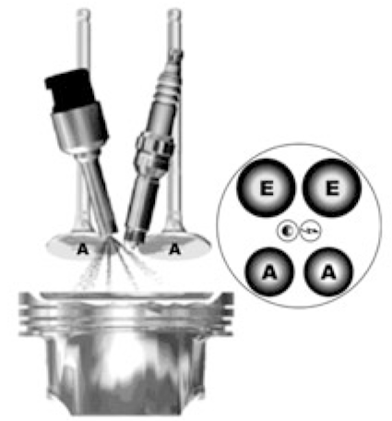
Расположение между впускными клапанами | Расположение за впускными клапанами | Расположение вдоль рядов клапанов
+ хорошее охлаждение форсунок | + хорошее охлаждение свечей зажигания | + хороший компромисс с точки зрения термической нагрузки на свечу зажигания и форсунку
+ простая компоновка | + простая конструкция | + не влияет на конструкцию приточного воздуховода
- Продольное водяное охлаждение затруднено | - Продольное водяное охлаждение затруднено | + Возможно водяное охлаждение в продольном и поперечном направлении
- ограниченный входной или выходной порт | - ограниченный входной или выходной порт | - Сложная компоновка (топливная рампа / катушки зажигания)
- высокая тепловая нагрузка на свечу зажигания | - высокая тепловая нагрузка на инжектор (быстрое образование отложений) | Обозначения:  - форсунка  - свеча зажигания  Е – Впускной клапан  А – Выпускной клапан

Расположение между впускными клапанами [19].
Такое расположение основано на методах направления струи на днище поршня и от него оно испаряется к свече зажигания. При этом методе распылитель форсунки располагается над впускными отверстиями в головке блока цилиндров. Первоначально такую конструкцию довольно легко применить, поскольку каждая свеча зажигания и клапан впрыска доступны с продольной стороны двигателя. Преимущество этого варианта состоит в том, что форсунка расположена на входе в охладитель и, следовательно, подвергается меньшим тепловым нагрузкам. Кроме того, это предотвращает образование пузырьков пара в топливе в экстремальных тепловых условиях. Соответственно, свеча зажигания, которая уже подвергается сильным термическим нагрузкам, неизбежно должна быть ориентирована дальше в направлении выпускных клапанов, что также является первым недостатком этого устройства с точки зрения напряжения компонентов. Однако размещение свечи зажигания близко к выпускному клапану снижает вероятность детонации при полной нагрузке. Из-за ограниченного пространства, доступного в современных многоклапанных двигателях, не так просто определить размеры охлаждающих каналов в середине камеры сгорания. Это также увеличивает тепловую нагрузку на компоненты. Кроме того, могут быть ограничения в области входных и выходных каналов, поскольку доступ к компонентам должен быть возможен извне.
Расположение за впускными клапанами [20]
Такая компоновка – скорее экзотический вариант и, строго говоря, не управляемый струей процесс. Тем не менее, он упоминается в литературе и имеет соответствующее название. Это относительно простая конструкция, при этом головки цилиндров, используемые для процессов с направлением воздуха и стенок, должны быть преобразованы в процесс с направлением струи с помощью модифицированного клапана впрыска. Из-за большого расстояния между свечой зажигания и инжектором такое расположение не дает каких-либо значительных преимуществ для современных методов воспламенения смеси. Таким образом, работа такой системы, как струйно-управляемый процесс, может быть описана как весьма сомнительная.
Расположение вдоль рядов клапанов [21]
Продольное расположение является лучшим компромиссом в отношении тепловой нагрузки и нагружает свечу зажигания и форсунку в одинаковой степени без их перегрузки. Кроме того, нет необходимости в ограничении входных или выходных каналов. Однако такая компоновка очень требовательна с точки зрения требований к комплектации катушек зажигания и подачи топлива.
Для успешной реализации процесса горения под управлением струи важно получить как можно более компактное и воспламеняющееся облако смеси в области электродов зажигания в точке воспламенения. Однако этот метод очень зависит от характеристик луча впрыска и очень чувствительно реагирует на помехи, которые могут проявляться в виде пропусков зажигания. Поэтому пространственное расположение форсунки и свечи зажигания, а также распределение впрыскиваемой струи имеют огромное значение.
Предыдущие исследования по этой теме показали, что системы впрыска с максимальным давлением топлива 200 бар недостаточны для удовлетворения будущих требований законодательства о выхлопных газах, и поэтому вряд ли можно избежать использования сажевого фильтра в бензиновых двигателях с прямым впрыском. Исследования научно-исследовательских работ с давлением впрыска до 1000 бар с бензином показали, что за счет увеличения давления топлива и соответствующей разработки подходящих систем впрыска можно, во-первых, удовлетворить будущие требования к неочищенным выбросам и, во-вторых, к фильтру твердых частиц. и, возможно, даже для доочистки выхлопных газов, чтобы можно было обойтись без оксидов азота при работе на обедненной смеси.

1.2 Концепции послойного заряда: процессы сжигания со стенкой и воздухом

Только с развитием систем впрыска Common-Rail и современных высокоэффективных систем управления двигателем, которые предлагают множество возможных вариантов воздействия и регулировки впрыска, непосредственный впрыск бензина снова стал интересным для многих производителей автомобилей. Первым представителем современного поколения стал двигатель GDI (Gasoline Direct Injection) с непосредственным впрыском бензина, представленный Mitsubishi на IAA 1995 [22]. Он был запущен в Японии в 1996 году и в Европе в 1997 году. Выхлопные газы очищались с помощью селективного, непрерывно работающего восстановительного каталитического нейтрализатора с иридиевым покрытием и трехкомпонентного каталитического нейтрализатора. Степень конверсии NOx составляла всего около 60%.
В отличие от Mercedes 300 SL, в котором непосредственный впрыск в основном использовался для повышения производительности, снижение расхода топлива находится в центре внимания концепций прямого впрыска с расслоением заряда. В двигателе Митсубиси используется процесс, известный как направленный через стенку процесс, при котором топливо направляется к свече зажигания через специальную поршневую полость, поддерживаемую так называемым обратным вихрем, рисунок 2. В нижнем диапазоне нагрузок и скоростей таким образом может быть достигнуто расслоение заряда цилиндра, при этом в области свечи зажигания присутствует воспламеняющаяся топливовоздушная смесь, а в области кромки цилиндра находится только воздух. Газообмен может быть дедросселирован, а потери газообмена уменьшены за счет обедненной смеси в целом. Это означает, что на практике возможна экономия расхода топлива до 10%.
Для очистки выхлопных газов используется селективный непрерывно работающий восстановительный каталитический нейтрализатор с иридиевым покрытием. Этот каталитический нейтрализатор в сочетании с обычным трехкомпонентным каталитическим нейтрализатором образует так называемый тандемный каталитический нейтрализатор. Из-за устойчивости к низким температурам каталитический нейтрализатор монтируется под полом. Однако с этим принципом каталитического нейтрализатора достигается только степень преобразования NOx 60%.

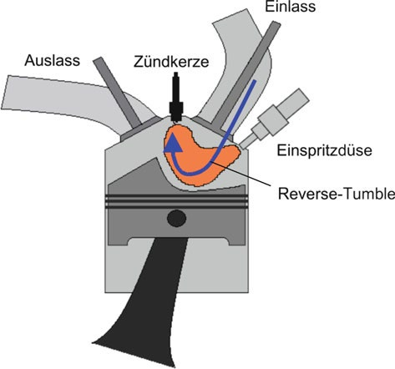
Рисунок 2 – Принцип работы Mitsubishi GDI

В 2000 году PSA Peugeot Citroën (Peugeot Société Anonyme) выпустила двигатель с прямым впрыском под названием 2.0 HPI (High-Pressure Direct-Injection) для Peugeot 406 и Citroen C5. Двигатель был, по существу, основан на двигателе Mitsubishi GDI, а также использовал процесс, направленный на стену, поддерживаемый обратным вертикальный вихрь. Двигатель рабочим объемом 1997 см³ имел мощность 103 кВт и, по данным PSA, был на 10 % экономичнее варианта с впрыском во впускной коллектор, но при этом выдавал больший крутящий момент и меньше выбросов. Давление впрыска топлива высокого давления составляло от 30 до 100 бар. В отличие от Mitsubishi, PSA использовала комбинацию трехкомпонентного каталитического нейтрализатора и накопительного каталитического нейтрализатора NOx в дополнение к двум небольшим первичным каталитическим нейтрализаторам. Последний приходилось регенерировать каждые 60 с в течение 3 с в режиме обогащения [23].
В том же году на рынок вышел еще один двигатель с послойным наддувом по стенам: VW FSI (Fuel Stratified Injection) в Lupo, рисунок 3. Это было дальнейшее развитие двигателя MPI EA111 рабочим объемом 1,4 л и мощностью 74 кВт. С непосредственным впрыском мощность можно было увеличить до 77 кВт. Процедура FSI проводилась по стене с помощью воздуха. Поршень имел топливную камеру на входе и проточную камеру на стороне выхода, которые перенаправляли воздух в нужном направлении [24].

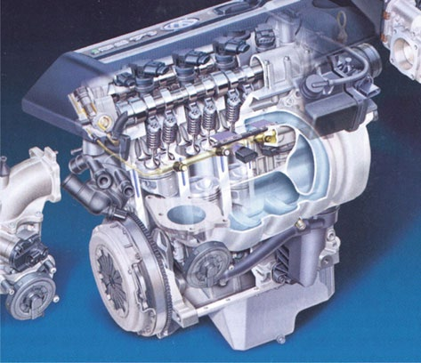
Рисунок 3 – Двигатель VW Lupo FSI

Впускные отверстия были спроектированы как впускные, но при желании могли быть закрыты заслонкой потока в поперечном сечении нижнего отверстия, так что развивался сильный вихревой поток, который поддерживал смесеобразование. Клапан впрыска высокого давления с углом струи 70° и углом наклона струи 20° располагался ниже впускных отверстий. Как и в базовом двигателе, свеча зажигания располагалась по центру.
Внутреннее охлаждение топлива позволило увеличить степень сжатия с 10,5 в базовом двигателе до 12. Выгода от повышения степени сжатия составила примерно 2,3%. В режиме расслоения двигатель работал практически без газа (давление > 900 мбар) и, таким образом, достигал передаточного отношения воздуха от 1,8 до 3. Преимущество расхода топлива в режиме расслоения на бедной смеси зависело от рабочей точки и, по данным VW, составляло 10%. в средней частичной нагрузке и доходил до 44% на холостом ходу.
Интенсивное движение заряда двигателя FSI также привело к очень хорошей совместимости EGR. В однородном режиме можно установить скорость рециркуляции отработавших газов до 25 % без регистрации значительного увеличения выбросов углеводородов. Это привело к дополнительной экономии расхода топлива.

1.3 Концепции с послойным зарядом: процессы сжигания с управляемым распылением

В отличие от первых двигателей с послойным наддувом по пристенно-воздушному процессу сгорания, которые не смогли реализовать на практике ожидаемые преимущества по расходу топлива, внедрение очередного, так называемого второго поколения двигателей с бензиновым двигателем непосредственный впрыск с управляемым распылением процессов сгорания обещает значительно больший потенциал экономии топлива [25].
В 2006 году компания DaimlerChrysler стала первым производителем, выпустившим на рынок бензиновый двигатель второго поколения с непосредственным впрыском топлива, управляемым распылением и послойным наддувом. Двигатель с идентификатором M272 DE 35 имелся в наличии на автомобиле CLS 350 CGI [6, 7], рисунок 4. Это был двигатель V6 объемом 3,5 л с пьезофорсункой, расположенной по центру в четырехклапанной головке блока цилиндров с открывающейся наружу форсункой, так называемой А-форсункой, разработанной совместно с Bosch. Свеча зажигания была смещена из своего центрального положения в сторону выпускных клапанов и слегка наклонена так, чтобы ее электроды располагались на краю впрыскивающей струи. Топливо подавалось в камеру сгорания с давлением до 200 бар и тремя отдельными впрысками [26].
Для создания давления использовался трехпоршневой насос высокого давления с регулируемым объемом. Из-за увеличенной площади послойного заряда по сравнению с процессами с направляющими через стену и воздухом, при непосредственном впрыске с распылением была достигнута большая экономия топлива, чем с предшественником первого поколения.

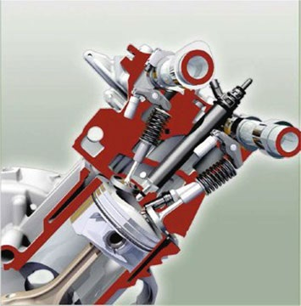
Рисунок 4 – DaimlerChrysler M272 DE

Для снижения выбросов отработавших газов применена двухпоточная система внешней рециркуляции отработавших газов, рисунок 5. Два трехкомпонентных каталитических нейтрализатора, расположенных рядом с двигателем, обеспечивают быстрое достижение температуры зажигания при холодном пуске в выхлопной системе, которая полностью состоит из двух труб. Следующие катализаторы хранения NOx были установлены на днище кузова для защиты от чрезмерных температур. Они имеют активное температурное окно от 250 до 500 °C. Для точного контроля каталитических нейтрализаторов NOx перед и после каждого датчика NOx был установлен датчик температуры. Последнее также служило для обеспечения соблюдения предельных значений NOx на протяжении всего срока службы автомобиля.

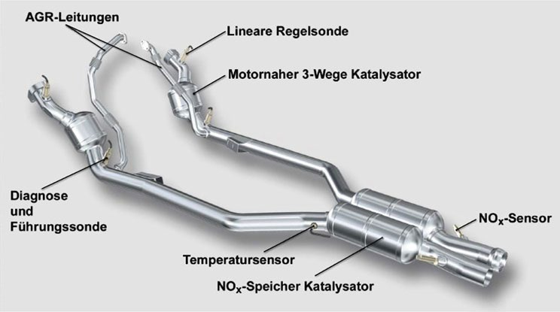
Рисунок 5 – Выхлопная система CLS 350 CGI

Благодаря процессу сжигания с управляемым распылением стало возможным значительно расширить диапазон карт, в котором возможно расслоение заряда, по сравнению с процессами сгорания первого поколения. Это позволило развивать скорость более 120 км/ч на автомобиле CLS 350 CGI в режиме переключения передач [27]. Потенциал расхода топлива двигателя по сравнению с вариантом с впрыском во впускной коллектор показан на рисунок 6.
Двузначная экономия топлива была достигнута на больших участках карты. По сравнению с вариантом с впрыском во впускной коллектор, двигатель с непосредственным впрыском добился экономии 10% в NEDC. Кроме того, у него было на 15 кВт больше мощности и на 15 Нм больше крутящего момента. В рабочей точке n = 2000 мин-1, pme = 2 бар был достигнут впечатляющий удельный расход топлива 290 г/кВтч.

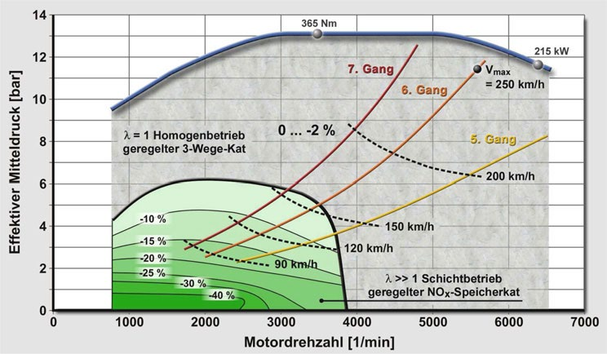
Рисунок 6 – Стратифицированная область и потенциал потребления на карте, непосредственный впрыск в послойном режиме по сравнению с впрыском во впускной коллектор и режимом λ=1.

1.4 Концепции с однородной смесью без наддува

Из-за опыта с первыми процессами сгорания со стенкой и воздухом, которые в реальных условиях движения не могли реализовать теоретическое преимущество прямого впрыска в расходе в ожидаемой степени, а также проблематичной нейтрализации отработавших газов (каталитический нейтрализатор DeNOx) многие производители перешли на внедрение концепций с однородным непосредственным впрыском и стехиометрической смесью. Это позволяет использовать трехкомпонентный каталитический нейтрализатор. Они уже используют некоторые преимущества, которые дает прямой ввод топлива в камеру сгорания, но не могут реализовать весь потенциал снижения расхода топлива при прямом впрыске бензина [28].
В 2000 г. Renault первым европейским производителем выпустил двигатель с непосредственным впрыском 2,0 16V IDE (Injection Directe Essence, внутреннее обозначение F5R, 103 кВт), рисунок 7. Однако, в отличие от японских конкурентов, Renault полагалась на чисто гомогенную концепцию прямого впрыска [17].

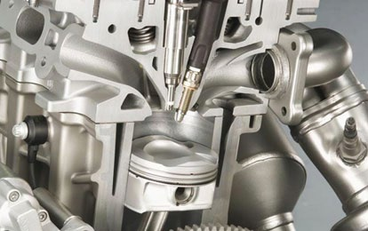
Рисунок 7 – Разрез по Renault 2.0 16V IDE

Как и в случае распылительного процесса, свеча и инжекционная форсунка были расположены очень близко друг к другу.
Колба содержала симметричную чашу. Нагрузка регулировалась только количественно. Преимущество двигателя Renault заключалось исключительно в возможном повышении степени сжатия за счет внутреннего охлаждения топливом камеры сгорания. Выхлопные газы можно было очистить с помощью обычного трехкомпонентного каталитического нейтрализатора. Кроме того, установлена система рециркуляции отработавших газов. Таким образом, двигатель соответствует стандарту выбросов Euro III.
В мае 2003 года Opel представил 2,2-литровый двигатель с непосредственным впрыском для модели Signum. Устройство с обозначением DIRECT ECOTEC представляет собой однородную концепцию с боковым соплом и центральным положением свечи зажигания, и плоским поршнем. В Opel также был разработан двигатель с расслоением заряда с углублением поршня и завихрением потока. Однако сравнительное исследование показало, что более высокие системные затраты и более высокая стоимость требуемого топлива «суперплюс» для стратифицированного варианта не могут быть компенсированы преимуществом по расходу топлива, достигаемым при эксплуатации потребителя по сравнению с гомогенно-тохиометрическим вариантом [29].
Lexus, дочерняя компания Toyota, является единственным производителем, сочетающим непосредственный впрыск бензина с впрыском во впускной коллектор в моделях GS 450h и готовящемся к выпуску LS 460. В зависимости от требований к производительности используется непосредственный впрыск или обе системы вместе. Цель состоит в том, чтобы объединить преимущества обоих методов. Во впускном коллекторе используются форсунки с 12 отверстиями, которые впрыскивают топливо под давлением 4 бар. Двухщелевые форсунки используются для прямого впрыска. Давление впрыска здесь достигает 130 бар. Впускные каналы и днище поршня особой формы создают завихрение, которое, в зависимости от работы системы, предназначено для оптимального завихрения воздушно-топливной смеси. Когда потребность в нагрузке низкая, впрыск во впускной коллектор должен обеспечивать оптимальное смесеобразование. С другой стороны, при высоких нагрузках непосредственный впрыск должен обеспечивать оптимальную работу двигателя. Внутреннее охлаждение увеличивает плотность воздуха и в то же время снижает склонность к детонации, а это означает, что можно увеличить сжатие, что, прежде всего, повышает эффективность. Двигатель работает равномерно, за исключением холодного пуска. При холодном пуске создается послойный заряд с дополнительным непосредственным впрыском в такте сжатия, чтобы повысить температуру выхлопных газов и сократить время возгорания катализатора [30].
В дальнейшем все больше и больше двигателей с непосредственным впрыском, равномерным наддувом цилиндров и наддувом выводились на рынок под ключевым словом «уменьшение габаритов».
Уменьшение размеров означает уменьшение рабочего объема, часто в сочетании с уменьшением количества цилиндров. Чтобы не допустить потери производительности, такие двигатели оснащены наддувом. Из-за небольшого рабочего объема двигатели работают в диапазоне более низких нагрузок при более высоких средних давлениях.
Связанное с этим снижение дроссельной заслонки и меньшее трение из-за меньшего количества цилиндров приводят к повышению эффективности.

1.5 Концепции с однородной смесью и наддувом

В первую очередь здесь следует упомянуть первое поколение двигателей TFSI от VW и Audi.
Например, у VW двигатель 2.0 TFSI был доступен для Golf, а у Audi — для A4. Рядный 4-цилиндровый двигатель имел турбонаддув с промежуточным охлаждением. Четыре клапана на цилиндр управляются двумя верхними распределительными валами [31].
В новом Audi S3 используется высокопроизводительный вариант двигателя 2.0 TFSI. В будущем производные от этого агрегата также будут устанавливаться на Seat Leon Cupra и Golf GTI Edition 30. По сравнению с базовым вариантом 2.0 TFSI мощность увеличена со 147 до 195 кВт.
Чтобы сделать это возможным, в базовый двигатель были внесены значительные изменения. Это включает в себя оптимизацию геометрии нагнетателя, меры по усилению картера, усиленные шатуны с новыми подшипниками, модифицированные поршни и новый высокотермостойкий алюминиевый сплав головки блока цилиндров. Конструкция камеры сгорания была оптимизирована для предотвращения таких проблем, как преждевременное зажигание или сильный стук. В конце концов, бывают пиковые давления до 110 бар и средние давления до 22 бар.
За счет уменьшения кубатуры и связанных с этим меньших потерь на трение, а также уменьшенных потерь при газообмене при частичной нагрузке был достигнут меньший удельный расход и, следовательно, более высокий КПД. Чтобы компенсировать дефицит мощности меньшего рабочего объема, двигатель был оснащен нагнетателем.
Однако, поскольку двигатели с турбокомпрессорами ОГ имеют выраженную пусковую слабость из-за дополнительной инерции в системе, так называемой турбоямы, в дополнение к обычному турбокомпрессору ОГ был установлен механический нагнетатель, который может обеспечить двигатель достаточным воздуха даже на малых скоростях [32].

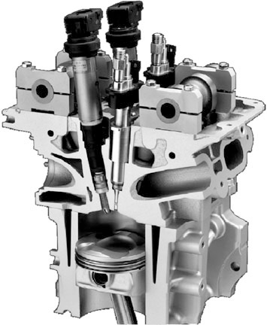
Рисунок 8 – Разрез по двигателю BMW, центральное расположение форсунки и свечи зажигания

С сентября 2006 г. у BMW появился на рынке первый шестицилиндровый рядный двигатель с двойным турбонаддувом [33, 34]. Двигатель с алюминиевым картером доступен в топовой модели 3-й серии — купе 335i. Согласно BMW, непосредственный впрыск бензина впервые был доступен с высокоточным впрыском, что привело к заметному снижению расхода топлива. Инжектор с пьезоуправлением расположен по центру между клапанами, рисунок 8. Таким образом, топливо может впрыскиваться конически и равномерно в камеру сгорания. Благодаря использованию двух зарядных устройств двигатель гораздо более спонтанно реагирует на запросы водителя об изменении нагрузки.
В новом выпуске GT (с 2007 года) Opel устанавливает вариант упомянутого ранее 2,2-литрового двигателя ECOTEC DIRECT с меньшим рабочим объемом. Новый силовой агрегат имел рабочий объем 2,0 л, регулируемые фазы газораспределения, интеркулер и двухпоточный турбокомпрессор, что обещает быстрый отклик с низких оборотов [35].
Выводы по 1-му разделу
Обзор проблеммы исследования показал, что наиболее эффективным способом повышающим экологические характеристики поршневых силовых агрегатов стационарных установок является применение непосредственного впрыска топлива в цилиндр двигателя [36].
Анализ существующих компоновок расположения свечи зажигания и форсунки в камере сгорания показал, что наилучшими экологическими характеристиками обладает центральное расположение форсунки и свечи зажигания [37].
На основе данных выводов выполнен выбор прототипа и способа реализации непосредственного впрыска топлива в цилиндр двигателя.
2 Тепловой расчет проектируемого двигателя

Согласно заданию на бакалаврскую работу, требуется провести тепловой расчет четырехтактного двигателя внутреннего сгорания с системой непосредственного впрыска, предназначенного для легкового автомобиля ВАЗ 11194 с рабочим объемом 1,6 л. Двигатель четырехцилиндровый, i = 4 с рядным расположением. Система охлаждения жидкостная закрытого типа. Степень сжатия ε = 11.
Параметры проектированного двигателя: рабочий объем одного цилиндра 0,397 л (дм³) всего двигателя 1,588 л, ход поршня 79 мм, диаметр 80 мм, длина шатуна 139,5 мм.
Тепловой расчет производиться по методике И.И. Вибе, с учетом рекомендаций по расчету основных параметров, предложенных в учебниках [1,2,3,4,5]. Результаты расчета представлены в виде таблиц и графиков.
Так как при изменении скоростного режима при работе на внешней скоростной характеристики максимальный коэффициент избытка воздуха ограничен 1 в связи с требованиями к токсичности отработавших газов, то результаты расчета параметров рабочего тела проводятся (таблица 2), без учета частоты вращения.

Таблица 2 – Результаты расчета параметров рабочего тела

L_{0,} кмоль возд/кг топл | l_{0,} кг возд/кг топл | М₁, кмоль гор.см./кг топл. | М_{CO2}, кмоль CO₂/кг топл. | М_{H2O}, кмоль H₂O/кг топл. | М_{N2}, кмоль N₂/кг топл. | М₂, кмоль пр.сг./кг топл. | μ_{о}
0,51683 | 14,957 | 0,52552 | 0,07125 | 0,0725 | 0,409327 | 0,553077 | 1,052432

Анализ результатов расчета процесса впуска (таблица 3) показал снижение удельного объема рабочего тела в конце процесса наполнения при непосредственном впрыске топлива, что показывает повышение энергоемкости наполнения цилиндров свежим зарядом, поступившим в цилиндр двигателя.

Таблица 3 – Результаты расчета процесса впуска

n,  мин⁻¹ | Δр_{а}, Мпа | р_{а}, Мпа | T_{r}, К | р_{r}, Мпа | γ_{r} | Та, К | η_{v} | V_{а}, м³/кг | ω_{вп}, м/с
Впрыск на клапан
840 | 6,35E-05 | 0,0999365 | 1040 | 0,10375 | 0,033338 | 333,2933 | 0,842132 | 0,9144 | 6,29342
2000 | 0,0004 | 0,0996398 | 1045 | 0,104916 | 0,033012 | 330,891 | 0,864795 | 0,9105 | 14,9843
3800 | 0,0013 | 0,0986999 | 1060 | 0,108612 | 0,032573 | 327,4285 | 0,903719 | 0,9096 | 28,4703
5400 | 0,0026 | 0,0973745 | 1080 | 0,113823 | 0,033431 | 325,4587 | 0,914906 | 0,9164 | 40,4577
6400 | 0,003688 | 0,0963121 | 1098 | 0,118 | 0,034422 | 324,7665 | 0,915228 | 0,9246 | 47,9499
Впрыск в цилиндр
840 | 6,35E-05 | 0,0999365 | 1090 | 0,10375 | 0,031035 | 326,7864 | 0,899077 | 0,8966 | 6,29342
2000 | 0,0004 | 0,0996398 | 1115 | 0,104916 | 0,029286 | 324,7918 | 0,941891 | 0,8937 | 14,9843
3800 | 0,0013 | 0,0986999 | 1120 | 0,108612 | 0,026744 | 320,7741 | 1,062993 | 0,8911 | 28,4703
5400 | 0,0026 | 0,0973745 | 1138 | 0,113823 | 0,031073 | 322,7327 | 0,943617 | 0,9087 | 40,4577
6400 | 0,003688 | 0,0963121 | 1140 | 0,118 | 0,035783 | 325,302 | 0,848 | 0,9261 | 47,9499

Анализ результатов расчета параметров в конце сжатия и начала воспламенения приведен в таблице 4.

Таблица 4 – Результаты расчета параметров в конце сжатия и начала воспламенения

n, мин⁻¹ | μ | n₁ | Угол опережения зажигания, ° ПКВ | V_{y}, м/кг | P_{у}, МПа | Т_{у}, К
Впрыск на клапан
840 | 1,0507407 | 1,375125 | 20 | 0,115095 | 1,727637 | 725,216
2000 | 1,0507567 | 1,3754 | 24 | 0,128283 | 1,475829 | 690,499
3800 | 1,050778 | 1,3757 | 28 | 0,144043 | 1,245541 | 654,3468
5400 | 1,05074 | 1,3759 | 32 | 0,163261 | 1,045361 | 622,4555
6400 | 1,050688 | 1,375946 | 35 | 0,179757 | 0,916926 | 601,1439
Впрыск в цилиндр
840 | 1,050854 | 1,375743 | 15 | 0,099262 | 2,064456 | 747,3917
2000 | 1,05094 | 1,3759 | 19 | 0,109492 | 1,791075 | 715,2435
3800 | 1,051067 | 1,3763 | 20 | 0,11216 | 1,710579 | 699,7425
5400 | 1,050852 | 1,3761 | 22 | 0,12092 | 1,562842 | 689,2422
6400 | 1,05062094 | 1,375889 | 24 | 0,130474 | 1,428329 | 679,688

Анализ результатов коэффициентов термодинамического расчета (таблица 5) показал увеличение коэффициента использования теплоты в связи с уменьшением тепловых потерь в стенку цилиндра и систему охлаждения, связанных с увеличением степени сжатия при работе на газовом топливе.
Таблица 5 – Коэффициенты термодинамического расчета

n, мин⁻¹ | ξ | q_{z}, Дж/кг | Е₂, МПа | , град, пкв. | m
Впрыск на клапан
840 | 0,82 | 2184,689 | 52,561616 | 62 | 3
2000 | 0,83 | 2212 | 53,446646 | 68 | 3
3800 | 0,84 | 2239,6 | 54,169933 | 71 | 3
5400 | 0,85 | 2264,4 | 54,360861 | 78 | 3
6400 | 0,86 | 2288,857 | 54,464015 | 85 | 3
Впрыск в цилиндр
840 | 0,9 | 2403,184 | 58,969664 | 50 | 2,5
2000 | 0,94 | 2514,3 | 61,889859 | 55 | 2,5
3800 | 0,94 | 2520,5 | 62,227555 | 58 | 2,5
5400 | 0,94 | 2509,9 | 60,763172 | 62 | 2,5
6400 | 0,92 | 2445,329 | 58,091535 | 66 | 2,5

Анализ результатов расчета процесса расширения и выпуска (таблица 6) показал, что при непосредственном впрыске топлива происходит повышение температуры конца сгорания и отработавших газов, что приводит к улучшению условий прогрева трехкомпонентного каталитического нейтрализатора. Также следует отметить повышение степени последующего расширения, что показывает на сколько возросло теплоиспользование при интенсификации процесса сгорания.

Таблица 6 – Результаты расчета процесса расширения и выпуска

n, мин⁻¹ | Vz’, м³ | Тz’, К | Рz’, МПа | δ | n₂ | , МПа | , К | , К | ∆, %
Впрыск на клапан
840 | 0,2165 | 2440,39 | 3,247569 | 4,224079 | 1,192 | 0,583016 | 1850,606 | 1040,92 | 0,0882
2000 | 0,2275 | 2420,8 | 3,065617 | 4,00253 | 1,193 | 0,58651 | 1854 | 1044,5 | -0,048
3800 | 0,2212 | 2440,81 | 3,17825 | 4,11121 | 1,192 | 0,58938 | 1861 | 1058,94 | -0,1001
5400 | 0,2413 | 2410,6 | 2,877426 | 3,79718 | 1,193 | 0,58599 | 1864 | 1079,57 | -0,0395
6400 | 0,2695 | 2374,7 | 2,538236 | 3,43056 | 1,193 | 0,58326 | 1872 | 1098,95 | 0,0862
Впрыск в цилиндр
840 | 0,1743 | 2710,723 | 4,480293 | 5,143352 | 1,183 | 0,645147 | 2007,631 | 1091,76 | 0,1614
2000 | 0,1788 | 2770,62 | 4,463635 | 4,99727 | 1,183 | 0,66618 | 2066 | 1115,9 | 0,0811
3800 | 0,1888 | 2733,38 | 4,172501 | 4,72036 | 1,184 | 0,66518 | 2057 | 1124,26 | 0,3802
5400 | 0,2036 | 2690,41 | 3,806804 | 4,463 | 1,185 | 0,6475 | 2042,4 | 1144,08 | 0,5346
6400 | 0,2192 | 2607,08 | 3,425322 | 4,22408 | 1,185 | 0,62079 | 1996 | 1147,56 | 0,6628

Анализ результатов расчета индикаторных показателей рабочего цикла (таблица 7) показал, повышение примерно на 8-10% мощностных показателей работы двигателя при непосредственном впрыске топлива, это связано с лучшим наполнением за счет впрыска в цилиндр двигателя, а также большей эффективностью процесса сгорания.

Таблица 7 – Результаты расчета индикаторных показателей рабочего цикла

n, мин⁻¹ | L_{i} , кДж | P_{i}, Мпа | Ni, кВт | η_{i} | g_{i}, г/кВт ч
Впрыск на клапан
840 | 1,1456534 | 1,378168 | 15,32348 | 0,477152 | 171,747
2000 | 1,1529112 | 1,392822 | 36,87239 | 0,469589 | 174,5134
3800 | 1,1774857 | 1,423991 | 71,62532 | 0,459419 | 178,3763
5400 | 1,178947 | 1,415127 | 101,1497 | 0,450976 | 181,7157
6400 | 1,1712111 | 1,393466 | 118,0462 | 0,443917 | 184,6054
Впрыск в цилиндр
840 | 1,2905348 | 1,583366 | 17,60501 | 0,513475 | 159,5978
2000 | 1,3641279 | 1,678938 | 44,44678 | 0,519719 | 157,6802
3800 | 1,3542116 | 1,671689 | 84,08425 | 0,458522 | 178,7254
5400 | 1,3361143 | 1,617326 | 115,6024 | 0,499732 | 163,9869
6400 | 1,2944835 | 1,537595 | 130,256 | 0,528666 | 155,0119

Анализ результатов расчета эффективных показателей рабочего цикла (таблица 8) показал, что все эффекты, которые мы наблюдали у индикаторных показателей также присутствуют и у эффективных показателей работы двигателя.

Таблица 8 – Результаты расчета эффективных показателей рабочего цикла

n, мин⁻¹ | V_{п.ср}, м/с | p_{м}, Мпа | p_{е}, Мпа | η_{м} | η_{е} | g_{е}, г/(кВт.ч) | Nе, кВт | Ме, Н.м | Gт, кг/ч
Впрыск на клапан
840 | 2,212 | 0,1151 | 1,2631 | 0,91648 | 0,4373 | 187,3981 | 14,0437 | 159,6517 | 2,63176
2000 | 5,2667 | 0,1511 | 1,2417 | 0,89148 | 0,41863 | 195,75654 | 32,8711 | 156,9478 | 6,43473
3800 | 10,007 | 0,2071 | 1,2169 | 0,85458 | 0,39261 | 208,7301 | 61,2095 | 153,8177 | 12,7763
5400 | 14,22 | 0,2568 | 1,1583 | 0,81853 | 0,36914 | 222,0011 | 82,7946 | 146,413 | 18,3805
6400 | 16,853 | 0,2879 | 1,1056 | 0,79341 | 0,35221 | 232,67194 | 93,6596 | 139,7474 | 21,792
Впрыск в цилиндр
840 | 2,212 | 0,1151 | 1,4683 | 0,92731 | 0,47615 | 172,10913 | 16,3252 | 185,5886 | 2,80972
2000 | 5,2667 | 0,1511 | 1,5278 | 0,90997 | 0,47293 | 173,27976 | 40,4455 | 193,1128 | 7,00838
3800 | 10,007 | 0,2071 | 1,4646 | 0,87613 | 0,40172 | 203,99512 | 73,6684 | 185,1267 | 15,028
5400 | 14,22 | 0,2568 | 1,3605 | 0,84122 | 0,42791 | 194,93897 | 97,2473 | 171,971 | 18,9573
6400 | 16,853 | 0,2879 | 1,2497 | 0,81278 | 0,42969 | 190,7182 | 105,869 | 157,9654 | 20,1912

Анализ результатов расчета теплового баланса (таблица 9) показал, значительное снижение доли потерь на теплоотдачу в окружающую среду при непосредственном впрыске топлива. Это связано с повышением эффективности теплоиспользования при непосредственном впрыске топлива.

Таблица 9 – Результаты расчета теплового баланса

n, мин⁻¹ | Q₀, Дж/с | Q_{e}, Дж/с | q_{e}, % | Q_{B}, Дж/с | q_{B}, % | Q_{r}, Дж/с | q_{r}, % | Q_{ост}, Дж/с | q_{ост}, %
Впрыск на клапан
840 | 32114 | 14044 | 43,73 | 7049,15 | 21,9501 | 9811,0482 | 30,5503 | 1210,54 | 3,76946
2000 | 78521 | 32871 | 41,863 | 17792,6 | 22,6598 | 24164,238 | 30,7744 | 3692,748 | 4,7029
3800 | 155904 | 61209 | 39,261 | 39434,2 | 25,2939 | 49029,138 | 31,4483 | 6231,231 | 3,99684
5400 | 224290 | 82795 | 36,914 | 60626,8 | 27,0305 | 72559,093 | 32,3505 | 8310,015 | 3,70502
6400 | 265919 | 93660 | 35,221 | 68749 | 25,8533 | 88195,142 | 33,1661 | 15315,66 | 5,75951
Впрыск в цилиндр
840 | 34286 | 16325 | 47,615 | 7049,15 | 20,5599 | 11246,907 | 32,8032 | -0,97789 | -0,97789
2000 | 85521 | 40445 | 47,293 | 17792,6 | 20,805 | 29025,368 | 33,9396 | -2,03774 | -2,03774
3800 | 183381 | 73668 | 40,172 | 39434,2 | 21,504 | 62657,032 | 34,1676 | 4,156108 | 4,15611
5400 | 231329 | 97247 | 42,039 | 42844,3 | 18,5209 | 80944,03 | 34,9909 | 4,449641 | 4,44964
6400 | 246386 | 105869 | 42,969 | 48419,4 | 19,6518 | 86438,603 | 35,0826 | 2,296735 | 2,29674

Приведем основные термодинамические параметры работы двигателя по результатам теплового расчета в таблице 10 и 11 для базового и модернизированного двигателя, соответственно.

Таблица 10 – Основные термодинамические параметры работы базового двигателя

Угол ПКВ, град. | Объем цилиндра | Pi, частота вращения 840 мин⁻¹ | Pi, частота вращения 2000 мин⁻¹ | Pi, частота вращения 3800 мин⁻¹ | Pi, частота вращения 5400 мин⁻¹ | Pi, частота вращения 6400 мин⁻¹
230 | 0,382577 | 0,119919615 | 0,119567488 | 0,118444839 | 0,116857136 | 0,115583499
231 | 0,380397 | 0,120865845 | 0,120511105 | 0,119379828 | 0,117779713 | 0,11649608
232 | 0,378175 | 0,121843366 | 0,121485927 | 0,120345739 | 0,118732803 | 0,117438845
233 | 0,375912 | 0,122853107 | 0,122492883 | 0,121343491 | 0,119717312 | 0,118412689
234 | 0,373608 | 0,123896038 | 0,123532938 | 0,122374043 | 0,120734187 | 0,119418548
235 | 0,371264 | 0,124973169 | 0,1246071 | 0,123438393 | 0,121784412 | 0,120457397
236 | 0,368879 | 0,126085556 | 0,125716423 | 0,124537583 | 0,122869017 | 0,121530254
237 | 0,366454 | 0,127234297 | 0,126862002 | 0,125672702 | 0,123989074 | 0,122638181
238 | 0,36399 | 0,128420541 | 0,128044983 | 0,126844884 | 0,125145704 | 0,123782284
239 | 0,361485 | 0,129645487 | 0,12926656 | 0,128055313 | 0,126340075 | 0,12496372
240 | 0,358942 | 0,130910382 | 0,13052798 | 0,129305223 | 0,127573406 | 0,126183695
241 | 0,35636 | 0,132216534 | 0,131830544 | 0,130595906 | 0,12884697 | 0,127443469
242 | 0,353739 | 0,133565302 | 0,133175611 | 0,131928707 | 0,130162095 | 0,128744354
243 | 0,351081 | 0,13495811 | 0,134564598 | 0,133305031 | 0,131520168 | 0,130087723
Продолжение таблицы 10

244 | 0,348385 | 0,136396441 | 0,135998988 | 0,134726348 | 0,132922638 | 0,131475009
245 | 0,345651 | 0,137881848 | 0,137480326 | 0,136194188 | 0,134371018 | 0,132907709
246 | 0,342881 | 0,139415949 | 0,139010228 | 0,137710155 | 0,135866888 | 0,134387386
247 | 0,340075 | 0,141000437 | 0,140590382 | 0,13927592 | 0,137411899 | 0,135915674
248 | 0,337233 | 0,142637082 | 0,142222554 | 0,140893234 | 0,139007777 | 0,137494279
249 | 0,334355 | 0,144327732 | 0,143908586 | 0,142563923 | 0,140656325 | 0,139124985
250 | 0,331443 | 0,146074319 | 0,145650407 | 0,144289898 | 0,142359429 | 0,140809658
251 | 0,328497 | 0,147878866 | 0,147450033 | 0,146073157 | 0,144119062 | 0,142550249
252 | 0,325517 | 0,149743487 | 0,149309573 | 0,147915791 | 0,145937285 | 0,144348799
253 | 0,322505 | 0,151670392 | 0,151231232 | 0,149819985 | 0,147816257 | 0,146207441
254 | 0,31946 | 0,153661897 | 0,15321732 | 0,151788029 | 0,149758235 | 0,148128409
255 | 0,316383 | 0,155720425 | 0,155270252 | 0,153822316 | 0,151765583 | 0,150114042
256 | 0,313276 | 0,157848511 | 0,157392559 | 0,155925355 | 0,153840776 | 0,152166787
257 | 0,310138 | 0,160048811 | 0,159586889 | 0,158099771 | 0,155986405 | 0,154289209
258 | 0,30697 | 0,162324108 | 0,161856019 | 0,160348315 | 0,158205184 | 0,156483992
259 | 0,303774 | 0,164677318 | 0,164202855 | 0,162673869 | 0,160499959 | 0,158753949
260 | 0,30055 | 0,167111494 | 0,166630445 | 0,165079453 | 0,162873708 | 0,161102031
261 | 0,297299 | 0,169629841 | 0,169141984 | 0,167568235 | 0,165329559 | 0,163531328
262 | 0,294021 | 0,172235717 | 0,171740822 | 0,170143534 | 0,167870787 | 0,166045082
263 | 0,290717 | 0,174932644 | 0,174430472 | 0,172808833 | 0,170500831 | 0,168646693
264 | 0,287389 | 0,177724319 | 0,177214623 | 0,175567787 | 0,173223296 | 0,17133973
265 | 0,284038 | 0,180614621 | 0,180097143 | 0,178424232 | 0,176041969 | 0,174127937
266 | 0,280663 | 0,183607623 | 0,183082095 | 0,181382194 | 0,178960822 | 0,177015245
267 | 0,277267 | 0,186707601 | 0,186173745 | 0,184445901 | 0,181984029 | 0,180005783
268 | 0,273849 | 0,189919048 | 0,189376573 | 0,187619796 | 0,185115973 | 0,183103886
269 | 0,270412 | 0,193246684 | 0,192695288 | 0,190908544 | 0,188361261 | 0,186314111
270 | 0,266956 | 0,196695469 | 0,196134838 | 0,194317052 | 0,191724732 | 0,189641248
271 | 0,263481 | 0,20027062 | 0,199700426 | 0,197850475 | 0,195211478 | 0,19309033
272 | 0,259991 | 0,203977621 | 0,203397524 | 0,201514238 | 0,19882685 | 0,196666654
273 | 0,256484 | 0,207822242 | 0,207231887 | 0,205314046 | 0,202576479 | 0,200375789
274 | 0,252963 | 0,211810555 | 0,211209572 | 0,209255903 | 0,20646629 | 0,204223597
275 | 0,249428 | 0,215948951 | 0,215336953 | 0,213346126 | 0,21050252 | 0,208216248
276 | 0,245881 | 0,220244159 | 0,219620743 | 0,217591371 | 0,214691735 | 0,212360238
277 | 0,242323 | 0,224703264 | 0,224068009 | 0,221998644 | 0,219040851 | 0,216662408
278 | 0,238755 | 0,229333731 | 0,228686201 | 0,226575327 | 0,223557153 | 0,221129965
279 | 0,235179 | 0,234143429 | 0,233483163 | 0,231329199 | 0,22824832 | 0,225770506
280 | 0,231595 | 0,239140647 | 0,238467169 | 0,236268459 | 0,233122442 | 0,230592035
281 | 0,228004 | 0,244334129 | 0,243646938 | 0,241401752 | 0,238188053 | 0,235602993
282 | 0,224409 | 0,249733094 | 0,249031668 | 0,246738196 | 0,243454151 | 0,240812282
283 | 0,22081 | 0,255347267 | 0,254631061 | 0,252287407 | 0,248930229 | 0,246229293
284 | 0,217209 | 0,261186911 | 0,260455354 | 0,258059536 | 0,254626301 | 0,251863935
285 | 0,213607 | 0,267262856 | 0,266515351 | 0,26406529 | 0,260552939 | 0,257726665
286 | 0,210005 | 0,273586535 | 0,272822456 | 0,270315978 | 0,266721302 | 0,263828522
287 | 0,206405 | 0,280170018 | 0,279388712 | 0,276823536 | 0,273143172 | 0,270181163
288 | 0,202808 | 0,287026054 | 0,286226836 | 0,283600572 | 0,279830993 | 0,276796898
289 | 0,199215 | 0,294168107 | 0,293350261 | 0,290660402 | 0,286797908 | 0,28368873
290 | 0,195628 | 0,301610403 | 0,300773177 | 0,298017095 | 0,294057802 | 0,290870395
291 | 0,192048 | 0,309367971 | 0,308510579 | 0,305685516 | 0,301625348 | 0,298356409
292 | 0,188477 | 0,317456695 | 0,316578312 | 0,313681374 | 0,309516048 | 0,306162109
293 | 0,184916 | 0,32589336 | 0,324993121 | 0,322021269 | 0,31774629 | 0,314303707
294 | 0,181367 | 0,334695707 | 0,333772705 | 0,330722748 | 0,326333392 | 0,322798336
295 | 0,177831 | 0,343882487 | 0,342935771 | 0,339804359 | 0,33529566 | 0,331664107
296 | 0,174309 | 0,353473521 | 0,352502093 | 0,349285706 | 0,344652444 | 0,340920162
Продолжение таблицы 10

297 | 0,170802 | 0,36348976 | 0,362492573 | 0,359187509 | 0,354424197 | 0,350586737
298 | 0,167313 | 0,373953345 | 0,372929299 | 0,369531671 | 0,364632535 | 0,360685216
299 | 0,163843 | 0,384887677 | 0,383835619 | 0,380341337 | 0,375300306 | 0,371238204
300 | 0,160393 | 0,396317481 | 0,395236199 | 0,391640965 | 0,386451649 | 0,382269582
301 | 0,156965 | 0,408268879 | 0,407157102 | 0,403456393 | 0,39811207 | 0,393804582
302 | 0,15356 | 0,42076946 | 0,41962585 | 0,415814912 | 0,410308503 | 0,405869854
303 | 0,15018 | 0,433848351 | 0,432671506 | 0,428745335 | 0,423069391 | 0,418493535
304 | 0,146825 | 0,447536293 | 0,446324738 | 0,442278071 | 0,436424749 | 0,431705321
305 | 0,143498 | 0,461865715 | 0,460617901 | 0,4564452 | 0,450406241 | 0,445536538
306 | 0,140201 | 0,476870802 | 0,475585104 | 0,471280541 | 0,465047251 | 0,460020215
307 | 0,136933 | 0,492587572 | 0,491262279 | 0,486819725 | 0,480382947 | 0,475191145
308 | 0,133698 | 0,509053937 | 0,507687256 | 0,503100258 | 0,496450354 | 0,491085959
309 | 0,130495 | 0,526309771 | 0,524899816 | 0,520161588 | 0,51328841 | 0,507743179
310 | 0,127328 | 0,54439696 | 0,542941752 | 0,538045156 | 0,530938021 | 0,525203276
311 | 0,124197 | 0,563359453 | 0,561856915 | 0,556794444 | 0,549442109 | 0,543508716
312 | 0,121103 | 0,583243295 | 0,581691246 | 0,576455006 | 0,568845641 | 0,562703988
313 | 0,118049 | 0,604096643 | 0,602492796 | 0,597074493 | 0,589195654 | 0,582835628
314 | 0,115034 | 0,625969771 | 0,624311727 | 0,618702644 | 0,610541248 | 0,603952215
315 | 0,112062 | 0,64891504 | 0,647200287 | 0,641391271 | 0,632933569 | 0,626104351
316 | 0,109133 | 0,67298685 | 0,671212753 | 0,665194202 | 0,656425753 | 0,649344607
317 | 0,106248 | 0,698241545 | 0,696405351 | 0,690167192 | 0,681072838 | 0,673727438
318 | 0,103409 | 0,724737289 | 0,722836116 | 0,716367797 | 0,706931643 | 0,699309059
319 | 0,100617 | 0,752533876 | 0,750564716 | 0,743855189 | 0,734060581 | 0,726147265
320 | 0,097873 | 0,781692494 | 0,779652207 | 0,77268992 | 0,76251943 | 0,754301198
321 | 0,09518 | 0,812275403 | 0,810160719 | 0,80293361 | 0,79236902 | 0,783831046
322 | 0,092537 | 0,844345547 | 0,842153063 | 0,834648555 | 0,82367085 | 0,814797656
323 | 0,089946 | 0,877966054 | 0,875692236 | 0,867897236 | 0,856486606 | 0,847262061
324 | 0,087409 | 0,913199634 | 0,91084082 | 0,902741727 | 0,890877569 | 0,881284896
325 | 0,084927 | 0,950107847 | 0,947660252 | 0,939242965 | 0,926903902 | 0,916925687
326 | 0,0825 | 0,988750228 | 0,986209947 | 0,97745989 | 0,964623795 | 0,954528654
327 | 0,08013 | 1,029183249 | 1,026546269 | 1,017448414 | 1,004092454 | 0,993880214
328 | 0,077818 | 1,071459101 | 1,06872131 | 1,059260217 | 1,045360906 | 1,035072846
329 | 0,075566 | 1,115624276 | 1,112781479 | 1,10294135 | 1,088673516 | 1,078215782
330 | 0,073373 | 1,161717937 | 1,158765874 | 1,14853061 | 1,133893148 | 1,123436281
331 | 0,071242 | 1,209770053 | 1,206704419 | 1,196057704 | 1,181114038 | 1,170880869
332 | 0,069173 | 1,259799288 | 1,256615765 | 1,245541163 | 1,230453463 | 1,220716465
333 | 0,067168 | 1,31181065 | 1,308504932 | 1,297008974 | 1,282053704 | 1,27313133
334 | 0,065227 | 1,365792877 | 1,362360714 | 1,350462128 | 1,336083935 | 1,328335734
335 | 0,063351 | 1,421715595 | 1,418152834 | 1,405977162 | 1,392741919 | 1,386562238
336 | 0,061541 | 1,479526251 | 1,475828885 | 1,463663587 | 1,452255371 | 1,448065442
337 | 0,059798 | 1,539146871 | 1,535087707 | 1,52366711 | 1,514882811 | 1,513121071
338 | 0,058123 | 1,600470695 | 1,596087195 | 1,586172675 | 1,580913721 | 1,582024222
339 | 0,056517 | 1,663358765 | 1,658829168 | 1,651407091 | 1,650667753 | 1,655086611
340 | 0,05498 | 1,727636583 | 1,723350642 | 1,719640961 | 1,724492766 | 1,732632669
341 | 0,053513 | 1,792616949 | 1,789728006 | 1,79118958 | 1,802761418 | 1,814994304
342 | 0,052117 | 1,858616016 | 1,858080959 | 1,866412407 | 1,88586608 | 1,902504239
343 | 0,050792 | 1,925559904 | 1,92857588 | 1,945710716 | 1,974211837 | 1,995487803
344 | 0,04954 | 1,993437218 | 2,001428234 | 2,029522981 | 2,068207418 | 2,094253183
345 | 0,048361 | 2,06230725 | 2,076903564 | 2,118317634 | 2,168253951 | 2,199080142
346 | 0,047255 | 2,1323074 | 2,155316552 | 2,21258285 | 2,274731552 | 2,310207374
347 | 0,046222 | 2,203659103 | 2,237027638 | 2,31281316 | 2,387983877 | 2,427818706
348 | 0,045265 | 2,276671418 | 2,322436704 | 2,419492857 | 2,508300899 | 2,552028506
349 | 0,044382 | 2,351741322 | 2,411973426 | 2,533076328 | 2,635900353 | 2,682866764
Продолжение таблицы 10

350 | 0,043574 | 2,429349788 | 2,506084031 | 2,653965711 | 2,770908408 | 2,82026441
351 | 0,042842 | 2,510052762 | 2,605214425 | 2,782486496 | 2,91334032 | 2,964039545
352 | 0,042187 | 2,594466371 | 2,709789905 | 2,918861926 | 3,063081898 | 3,113885317
353 | 0,041607 | 2,683246022 | 2,820191968 | 3,063187265 | 3,219872739 | 3,269360203
354 | 0,041105 | 2,777059467 | 2,936733032 | 3,215405141 | 3,383292218 | 3,429881467
355 | 0,040679 | 2,876554466 | 3,05963014 | 3,375283277 | 3,552749197 | 3,594722449
356 | 0,04033 | 2,98232219 | 3,18897894 | 3,542395914 | 3,727476342 | 3,763014263
357 | 0,040059 | 3,094858031 | 3,324729338 | 3,716110175 | 3,906529777 | 3,933752247
358 | 0,039865 | 3,214521878 | 3,466664228 | 3,895578454 | 4,088794597 | 4,105807326
359 | 0,039749 | 3,341500097 | 3,614382628 | 4,079737676 | 4,272996475 | 4,27794213
360 | 0,03971 | 3,475771489 | 3,767288321 | 4,267316 | 4,457719294 | 4,448831503
361 | 0,039749 | 3,617079283 | 3,924584873 | 4,456847162 | 4,641428414 | 4,617086694
362 | 0,039865 | 3,764910888 | 4,085277555 | 4,646692319 | 4,822498862 | 4,781282383
363 | 0,040059 | 3,918486654 | 4,248182369 | 4,835068854 | 4,99924747 | 4,939985451
364 | 0,04033 | 4,076758429 | 4,411942067 | 5,020085282 | 5,169967755 | 5,091784366
365 | 0,040679 | 4,238418225 | 4,575048711 | 5,199781099 | 5,332966243 | 5,235318025
366 | 0,041105 | 4,401916862 | 4,735872094 | 5,372170163 | 5,486598842 | 5,369302949
367 | 0,041607 | 4,565492126 | 4,892693109 | 5,535286094 | 5,62930597 | 5,4925579
368 | 0,042187 | 4,727205634 | 5,043740984 | 5,687228074 | 5,759645212 | 5,60402515
369 | 0,042842 | 4,884987351 | 5,187233207 | 5,826205473 | 5,87632051 | 5,702787877
370 | 0,043574 | 5,036686441 | 5,321416879 | 5,95057982 | 5,978207067 | 5,788083378
371 | 0,044382 | 5,180126929 | 5,444610225 | 6,058902765 | 6,064371419 | 5,859312031
372 | 0,045265 | 5,31316644 | 5,555243011 | 6,149948904 | 6,134086334 | 5,91604211
373 | 0,046222 | 5,433756113 | 5,651894636 | 6,222742528 | 6,186840428 | 5,958010724
374 | 0,047255 | 5,539999637 | 5,73332877 | 6,276577603 | 6,22234257 | 5,98512126
375 | 0,048361 | 5,630209289 | 5,798523491 | 6,311030536 | 6,240521307 | 5,997437769
376 | 0,04954 | 5,702956815 | 5,846695985 | 6,325965482 | 6,24151962 | 5,995176776
377 | 0,050792 | 5,757117081 | 5,877321037 | 6,321532223 | 6,225685465 | 5,978696978
378 | 0,052117 | 5,791902568 | 5,890142692 | 6,298156807 | 6,19355854 | 5,948487275
379 | 0,053513 | 5,806887086 | 5,885178679 | 6,256525404 | 6,145853823 | 5,905153538
380 | 0,05498 | 5,802017448 | 5,862717387 | 6,197561981 | 6,083442389 | 5,849404472
381 | 0,056517 | 5,777612342 | 5,823307451 | 6,122400603 | 6,007330073 | 5,782036878
382 | 0,058123 | 5,734348229 | 5,767740253 | 6,032353329 | 5,918634531 | 5,703920598
383 | 0,059798 | 5,673232717 | 5,697025916 | 5,928874777 | 5,818561249 | 5,615983358
384 | 0,061541 | 5,595566517 | 5,612363613 | 5,813524584 | 5,708379086 | 5,519195727
385 | 0,063351 | 5,502895736 | 5,515107295 | 5,687928981 | 5,589395873 | 5,414556386
386 | 0,065227 | 5,396956792 | 5,406728089 | 5,553742777 | 5,462934638 | 5,303077866
387 | 0,067168 | 5,279616664 | 5,288774817 | 5,412612959 | 5,330310952 | 5,185772938
388 | 0,069173 | 5,152811465 | 5,162834135 | 5,266145044 | 5,192811884 | 5,063641808
389 | 0,071242 | 5,018486335 | 5,030491808 | 5,11587317 | 5,05167699 | 4,937660261
390 | 0,073373 | 4,878539532 | 4,893296554 | 4,963234704 | 4,908081695 | 4,808768914
391 | 0,075566 | 4,734773208 | 4,752727725 | 4,80954993 | 4,763123354 | 4,677863688
392 | 0,077818 | 4,588852816 | 4,610167865 | 4,656007141 | 4,617810178 | 4,545787618
393 | 0,08013 | 4,442276433 | 4,466880888 | 4,503653145 | 4,473053124 | 4,413324089
394 | 0,0825 | 4,296354541 | 4,323996292 | 4,353389036 | 4,329660747 | 4,281191544
395 | 0,084927 | 4,152200105 | 4,182499502 | 4,205970762 | 4,188336896 | 4,150039695
396 | 0,087409 | 4,010728105 | 4,043228075 | 4,062013915 | 4,049681072 | 4,02044723
397 | 0,089946 | 3,872663177 | 3,906873271 | 3,922001996 | 3,914191165 | 3,89292096
398 | 0,092537 | 3,738553672 | 3,773986206 | 3,786297336 | 3,782268238 | 3,767896321
399 | 0,09518 | 3,608790235 | 3,644987687 | 3,655153853 | 3,654222969 | 3,645739129
400 | 0,097873 | 3,483627058 | 3,520180733 | 3,528730818 | 3,530283357 | 3,526748428
401 | 0,100617 | 3,363204093 | 3,399764793 | 3,407106923 | 3,41060327 | 3,411160272
402 | 0,103409 | 3,247568804 | 3,283850721 | 3,290294027 | 3,295271464 | 3,29915226
Продолжение таблицы 10

403 | 0,106248 | 3,144396428 | 3,172475704 | 3,178250076 | 3,184320699 | 3,190848629
404 | 0,109133 | 3,045570309 | 3,065617471 | 3,078368651 | 3,077736657 | 3,086325719
405 | 0,112062 | 2,9509124 | 2,970303473 | 2,982699677 | 2,975466405 | 2,98561763
406 | 0,115034 | 2,860248243 | 2,879011918 | 2,891066859 | 2,877426199 | 2,888721892
407 | 0,118049 | 2,773407626 | 2,791571316 | 2,803298191 | 2,790015385 | 2,79560501
408 | 0,121103 | 2,690225082 | 2,707814964 | 2,719226461 | 2,706288115 | 2,706207758
409 | 0,124197 | 2,610540261 | 2,627581318 | 2,638689628 | 2,626082846 | 2,620450111
410 | 0,127328 | 2,534198197 | 2,550714261 | 2,561531091 | 2,549243466 | 2,538235753
411 | 0,130495 | 2,461049479 | 2,477063274 | 2,487599859 | 2,475619461 | 2,464912724
412 | 0,133698 | 2,390950346 | 2,406483535 | 2,416750653 | 2,405066017 | 2,394648181
413 | 0,136933 | 2,323762719 | 2,338835947 | 2,348843935 | 2,337444047 | 2,327303563
414 | 0,140201 | 2,259354188 | 2,273987126 | 2,283745894 | 2,272620176 | 2,262745996
415 | 0,143498 | 2,197597946 | 2,211809336 | 2,221328381 | 2,210466679 | 2,200848238
416 | 0,146825 | 2,138372697 | 2,152180393 | 2,161468816 | 2,150861383 | 2,141488579
417 | 0,15018 | 2,081562534 | 2,094983544 | 2,104050066 | 2,093687548 | 2,084550724
418 | 0,15356 | 2,0270568 | 2,040107326 | 2,048960301 | 2,038833723 | 2,029923645
419 | 0,156965 | 1,974749929 | 1,987445405 | 1,996092837 | 1,986193588 | 1,97750143
420 | 0,160393 | 1,924541279 | 1,93689641 | 1,945345966 | 1,935665784 | 1,927183108
421 | 0,163843 | 1,876334956 | 1,888363751 | 1,896622776 | 1,887153737 | 1,878872475
422 | 0,167313 | 1,830039635 | 1,841755444 | 1,849830973 | 1,840565474 | 1,832477913
423 | 0,170802 | 1,785568374 | 1,796983919 | 1,804882693 | 1,79581344 | 1,787912204
424 | 0,174309 | 1,742838432 | 1,753965841 | 1,761694317 | 1,752814314 | 1,745092351
425 | 0,177831 | 1,701771091 | 1,712621924 | 1,720186292 | 1,711488824 | 1,703939388
426 | 0,181367 | 1,662291471 | 1,672876751 | 1,680282941 | 1,671761568 | 1,664378205
427 | 0,184916 | 1,624328357 | 1,6346586 | 1,641912295 | 1,633560833 | 1,62633737
428 | 0,188477 | 1,58781403 | 1,597899264 | 1,605005912 | 1,596818429 | 1,589748959
429 | 0,192048 | 1,552684095 | 1,56253389 | 1,569498715 | 1,561469515 | 1,554548384
430 | 0,195628 | 1,518877326 | 1,528500816 | 1,535328827 | 1,527452442 | 1,520674238
431 | 0,199215 | 1,486335507 | 1,495741411 | 1,502437412 | 1,494708593 | 1,488068132
432 | 0,202808 | 1,455003284 | 1,46419993 | 1,470768528 | 1,463182233 | 1,456674552
433 | 0,206405 | 1,424828023 | 1,433823362 | 1,44026898 | 1,432820365 | 1,42644071
434 | 0,210005 | 1,39575967 | 1,404561302 | 1,410888183 | 1,403572596 | 1,397316411
435 | 0,213607 | 1,367750624 | 1,376365811 | 1,382578027 | 1,375390997 | 1,369253915
436 | 0,217209 | 1,340755608 | 1,349191291 | 1,355292753 | 1,348229984 | 1,342207819
437 | 0,22081 | 1,314731551 | 1,322994369 | 1,328988832 | 1,322046193 | 1,316134933
438 | 0,224409 | 1,289637475 | 1,297733779 | 1,303624851 | 1,296798369 | 1,290994163
439 | 0,228004 | 1,265434388 | 1,273370254 | 1,2791614 | 1,272447257 | 1,266746412
440 | 0,231595 | 1,242085181 | 1,249866423 | 1,255560975 | 1,248955495 | 1,243354466
441 | 0,235179 | 1,219554526 | 1,227186714 | 1,232787873 | 1,226287521 | 1,220782906
442 | 0,238755 | 1,197808792 | 1,205297258 | 1,210808102 | 1,204409475 | 1,198998007
443 | 0,242323 | 1,17681595 | 1,184165803 | 1,189589293 | 1,183289117 | 1,177967658
444 | 0,245881 | 1,156545495 | 1,16376163 | 1,169100615 | 1,162895734 | 1,15766127
445 | 0,249428 | 1,136968363 | 1,144055474 | 1,149312694 | 1,143200072 | 1,138049705
446 | 0,252963 | 1,118056861 | 1,125019448 | 1,130197541 | 1,124174252 | 1,119105196
447 | 0,256484 | 1,099784592 | 1,106626971 | 1,111728477 | 1,105791701 | 1,100801281
448 | 0,259991 | 1,082126392 | 1,088852706 | 1,093880071 | 1,088027091 | 1,083112728
449 | 0,263481 | 1,065058265 | 1,071672489 | 1,076628069 | 1,070856264 | 1,066015483
450 | 0,266956 | 1,048557323 | 1,055063274 | 1,059949339 | 1,054256183 | 1,049486598
451 | 0,270412 | 1,032601731 | 1,039003074 | 1,043821812 | 1,038204869 | 1,033504185
452 | 0,273849 | 1,01717065 | 1,023470908 | 1,028224428 | 1,022681347 | 1,018047353
453 | 0,277267 | 1,002244193 | 1,00844675 | 1,013137087 | 1,007665598 | 1,003096165
454 | 0,280663 | 0,98780337 | 0,99391148 | 0,998540594 | 0,993138508 | 0,988631585
455 | 0,284038 | 0,973830047 | 0,979846839 | 0,984416624 | 0,979081826 | 0,974635436
Продолжение таблицы 10

456 | 0,287389 | 0,960306902 | 0,966235385 | 0,970747668 | 0,965478116 | 0,961090353
457 | 0,290717 | 0,947217386 | 0,953060456 | 0,957517 | 0,952310721 | 0,947979747
458 | 0,294021 | 0,934545681 | 0,940306126 | 0,944708633 | 0,939563722 | 0,935287764
459 | 0,297299 | 0,922276668 | 0,927957172 | 0,932307287 | 0,9272219 | 0,922999249
460 | 0,30055 | 0,910395891 | 0,915999037 | 0,92029835 | 0,915270707 | 0,911099711
461 | 0,303774 | 0,898889524 | 0,904417803 | 0,908667849 | 0,903696226 | 0,899575293
462 | 0,30697 | 0,88774434 | 0,893200153 | 0,897402415 | 0,892485147 | 0,888412737
463 | 0,310138 | 0,876947685 | 0,882333345 | 0,886489258 | 0,881624734 | 0,877599361
464 | 0,313276 | 0,866487448 | 0,871805185 | 0,875916138 | 0,871102797 | 0,867123025
465 | 0,316383 | 0,856352035 | 0,861604 | 0,865671337 | 0,860907668 | 0,856972108
466 | 0,31946 | 0,846530343 | 0,851718615 | 0,855743633 | 0,851028175 | 0,847135486
467 | 0,322505 | 0,837011743 | 0,842138324 | 0,846122282 | 0,841453618 | 0,837602503
468 | 0,325517 | 0,82778605 | 0,832852876 | 0,83679699 | 0,832173749 | 0,828362952
469 | 0,328497 | 0,818843506 | 0,823852445 | 0,827757897 | 0,823178748 | 0,819407054
470 | 0,331443 | 0,810174762 | 0,81512762 | 0,81899555 | 0,814459206 | 0,810725439
471 | 0,334355 | 0,801770854 | 0,806669375 | 0,810500891 | 0,806006103 | 0,802309126
472 | 0,337233 | 0,793623191 | 0,798469062 | 0,802265237 | 0,797810791 | 0,794149502
473 | 0,340075 | 0,785723533 | 0,790518385 | 0,794280259 | 0,789864981 | 0,786238311
474 | 0,342881 | 0,778063979 | 0,78280939 | 0,786537972 | 0,782160722 | 0,778567637
475 | 0,345651 | 0,770636951 | 0,775334446 | 0,779030715 | 0,774690385 | 0,771129882
476 | 0,348385 | 0,763435175 | 0,768086233 | 0,771751139 | 0,767446654 | 0,763917761
477 | 0,351081 | 0,756451677 | 0,761057727 | 0,764692192 | 0,760422508 | 0,756924282
478 | 0,353739 | 0,749679759 | 0,754242187 | 0,757847105 | 0,75361121 | 0,750142736
479 | 0,35636 | 0,743112994 | 0,747633143 | 0,751209384 | 0,747006291 | 0,743566681
480 | 0,358942 | 0,736745214 | 0,741224385 | 0,744772792 | 0,740601544 | 0,737189937
481 | 0,361485 | 0,730570495 | 0,735009947 | 0,738531342 | 0,734391009 | 0,731006568
482 | 0,36399 | 0,724583149 | 0,728984106 | 0,732479286 | 0,728368962 | 0,725010874
483 | 0,366454 | 0,718777714 | 0,723141363 | 0,726611103 | 0,722529908 | 0,719197383
484 | 0,368879 | 0,713148945 | 0,717476436 | 0,720921492 | 0,716868567 | 0,713560838
485 | 0,371264 | 0,707691803 | 0,711984254 | 0,715405358 | 0,711379871 | 0,708096192
486 | 0,373608 | 0,702401448 | 0,706659945 | 0,710057812 | 0,70605895 | 0,702798594
487 | 0,375912 | 0,69727323 | 0,701498827 | 0,704874152 | 0,700901124 | 0,697663387
488 | 0,378175 | 0,692302684 | 0,696496404 | 0,699849865 | 0,6959019 | 0,692686094
489 | 0,380397 | 0,687485518 | 0,691648357 | 0,694980612 | 0,691056961 | 0,687862416
490 | 0,382577 | 0,682817608 | 0,686950534 | 0,690262228 | 0,686362156 | 0,683188223
500 | 0,402068 | 0,64354849 | 0,647430231 | 0,650568373 | 0,64686752 | 0,643867274
510 | 0,41727 | 0,54354849 | 0,547430231 | 0,550568373 | 0,54686752 | 0,543867274

Таблица 11 – Основные термодинамические параметры работы модернизированного двигателя

Угол ПКВ, град. | Объем цилиндра | Pi, частота вращения 840 мин⁻¹ | Pi, частота вращения 2000 мин⁻¹ | Pi, частота вращения 3800 мин⁻¹ | Pi, частота вращения 5400 мин⁻¹ | Pi, частота вращения 6400 мин⁻¹
230 | 0,382577 | 0,119932016 | 0,119577632 | 0,118454888 | 0,116862093 | 0,115583959
231 | 0,380397 | 0,120878882 | 0,12052177 | 0,119390393 | 0,117784925 | 0,116496564
232 | 0,378175 | 0,121857065 | 0,121497134 | 0,120356841 | 0,118738279 | 0,117439353
233 | 0,375912 | 0,122867495 | 0,122504653 | 0,121355151 | 0,119723064 | 0,118413222
234 | 0,373608 | 0,123911142 | 0,123545294 | 0,122386284 | 0,120740225 | 0,119419108
235 | 0,371264 | 0,124989018 | 0,124620066 | 0,123451237 | 0,121790748 | 0,120457985
236 | 0,368879 | 0,126102179 | 0,125730023 | 0,124551056 | 0,122875662 | 0,12153087
237 | 0,366454 | 0,127251727 | 0,126876261 | 0,125686828 | 0,123996042 | 0,122638827
Продолжение таблицы 11

238 | 0,36399 | 0,12843881 | 0,128059928 | 0,12685969 | 0,125153008 | 0,123782961
239 | 0,361485 | 0,129664628 | 0,129282219 | 0,128070825 | 0,126347727 | 0,12496443
240 | 0,358942 | 0,130930431 | 0,130544382 | 0,129321472 | 0,127581421 | 0,126184439
241 | 0,35636 | 0,132237527 | 0,131847719 | 0,13061292 | 0,128855363 | 0,127444247
242 | 0,353739 | 0,133587279 | 0,13319359 | 0,131946518 | 0,130170881 | 0,128745168
243 | 0,351081 | 0,13498111 | 0,134583415 | 0,133323672 | 0,131529363 | 0,130088576
244 | 0,348385 | 0,136420507 | 0,136018676 | 0,134745852 | 0,13293226 | 0,131475902
245 | 0,345651 | 0,137907023 | 0,137500922 | 0,136214592 | 0,134381083 | 0,132908643
246 | 0,342881 | 0,139442279 | 0,139031769 | 0,137731494 | 0,135877415 | 0,134388363
247 | 0,340075 | 0,141027971 | 0,140612908 | 0,139298235 | 0,137422907 | 0,135916694
248 | 0,337233 | 0,142665869 | 0,142246105 | 0,140916565 | 0,139019286 | 0,137495346
249 | 0,334355 | 0,144357825 | 0,143933206 | 0,142588312 | 0,140668356 | 0,1391261
250 | 0,331443 | 0,146105774 | 0,145676141 | 0,14431539 | 0,142372005 | 0,140810824
251 | 0,328497 | 0,147911739 | 0,147476927 | 0,1460998 | 0,144132204 | 0,142551468
252 | 0,325517 | 0,149777839 | 0,149337677 | 0,147943632 | 0,145951019 | 0,144350072
253 | 0,322505 | 0,151706286 | 0,151260598 | 0,149849077 | 0,147830607 | 0,146208771
254 | 0,31946 | 0,1536994 | 0,153248002 | 0,151818424 | 0,149773229 | 0,148129799
255 | 0,316383 | 0,155759606 | 0,155302307 | 0,153854072 | 0,151781248 | 0,150115495
256 | 0,313276 | 0,157889443 | 0,157426046 | 0,15595853 | 0,153857141 | 0,152168305
257 | 0,310138 | 0,160091571 | 0,159621872 | 0,158134428 | 0,156003501 | 0,154290794
258 | 0,30697 | 0,162368776 | 0,161892563 | 0,160384519 | 0,158223043 | 0,156485648
259 | 0,303774 | 0,164723978 | 0,164241029 | 0,162711688 | 0,160518614 | 0,158755679
260 | 0,30055 | 0,167160235 | 0,166670321 | 0,165118959 | 0,162893196 | 0,161103838
261 | 0,297299 | 0,169680756 | 0,169183639 | 0,167609502 | 0,165349916 | 0,163533215
262 | 0,294021 | 0,172288904 | 0,171784336 | 0,170186643 | 0,167892053 | 0,166047053
263 | 0,290717 | 0,174988206 | 0,17447593 | 0,172853867 | 0,170523046 | 0,168648753
264 | 0,287389 | 0,177782364 | 0,177262112 | 0,175614835 | 0,173246504 | 0,171341882
265 | 0,284038 | 0,180675263 | 0,180146757 | 0,178473385 | 0,176066215 | 0,174130185
266 | 0,280663 | 0,183670982 | 0,183133932 | 0,18143355 | 0,178986155 | 0,177017594
267 | 0,277267 | 0,186773804 | 0,186227908 | 0,184499562 | 0,182010499 | 0,180008237
268 | 0,273849 | 0,189988228 | 0,189433172 | 0,18767587 | 0,185143634 | 0,183106451
269 | 0,270412 | 0,19331898 | 0,192754437 | 0,190967145 | 0,188390168 | 0,186316792
270 | 0,266956 | 0,19677103 | 0,196196658 | 0,194378299 | 0,191754945 | 0,189644049
271 | 0,263481 | 0,200349601 | 0,199765045 | 0,197914495 | 0,195243059 | 0,193093258
272 | 0,259991 | 0,204060187 | 0,203465076 | 0,201581164 | 0,198859864 | 0,196669715
273 | 0,256484 | 0,207908567 | 0,207302514 | 0,205384019 | 0,202610996 | 0,20037899
274 | 0,252963 | 0,211900822 | 0,211283423 | 0,209329071 | 0,206502383 | 0,204226944
275 | 0,249428 | 0,216043353 | 0,215414188 | 0,213422647 | 0,210540267 | 0,208219748
276 | 0,245881 | 0,220342899 | 0,219701528 | 0,21767141 | 0,214731217 | 0,212363899
277 | 0,242323 | 0,224806559 | 0,224152521 | 0,222082376 | 0,219082155 | 0,216666238
278 | 0,238755 | 0,22944181 | 0,228774626 | 0,226662936 | 0,22360037 | 0,221133973
279 | 0,235179 | 0,234256532 | 0,2335757 | 0,231420882 | 0,228293546 | 0,225774699
280 | 0,231595 | 0,23925903 | 0,238564025 | 0,236364422 | 0,23316978 | 0,230596424
281 | 0,228004 | 0,244458062 | 0,243748336 | 0,241502215 | 0,238237611 | 0,235607588
282 | 0,224409 | 0,249862863 | 0,249137841 | 0,246843391 | 0,243506043 | 0,240817094
283 | 0,22081 | 0,255483175 | 0,254742257 | 0,25239758 | 0,248984576 | 0,246234333
284 | 0,217209 | 0,261329279 | 0,260571836 | 0,258174946 | 0,254683232 | 0,251869214
285 | 0,213607 | 0,267412024 | 0,266637396 | 0,264186214 | 0,26061259 | 0,257732196
286 | 0,210005 | 0,273742863 | 0,272950361 | 0,270442707 | 0,266783817 | 0,263834319
287 | 0,206405 | 0,280333889 | 0,279522789 | 0,276956381 | 0,273208704 | 0,27018724
288 | 0,202808 | 0,287197873 | 0,286367416 | 0,283739862 | 0,279899704 | 0,276803269
289 | 0,199215 | 0,294348306 | 0,293497697 | 0,290806486 | 0,286869971 | 0,283695412
Продолжение таблицы 11

290 | 0,195628 | 0,301799438 | 0,300927844 | 0,298170344 | 0,294133399 | 0,290877405
291 | 0,192048 | 0,309566327 | 0,308672873 | 0,305846324 | 0,301704673 | 0,298363764
292 | 0,188477 | 0,317664888 | 0,316748654 | 0,313850157 | 0,309599308 | 0,30616983
293 | 0,184916 | 0,326111938 | 0,32517196 | 0,322198473 | 0,317833704 | 0,314311813
294 | 0,181367 | 0,334925251 | 0,333960518 | 0,330908846 | 0,326425193 | 0,322806848
295 | 0,177831 | 0,344123617 | 0,343133065 | 0,339999851 | 0,335392095 | 0,331673049
296 | 0,174309 | 0,353726896 | 0,352709406 | 0,349491127 | 0,344753777 | 0,340929558
297 | 0,170802 | 0,36375608 | 0,362710478 | 0,359403427 | 0,354530708 | 0,350596613
298 | 0,167313 | 0,374233356 | 0,373158408 | 0,369758691 | 0,364744524 | 0,3606956
299 | 0,163843 | 0,385182172 | 0,384076579 | 0,380580103 | 0,375418088 | 0,371249125
300 | 0,160393 | 0,396627305 | 0,395489703 | 0,391892162 | 0,386575564 | 0,382281071
301 | 0,156965 | 0,408594932 | 0,407423885 | 0,403720751 | 0,398242477 | 0,393816674
302 | 0,15356 | 0,4211127 | 0,419906697 | 0,416093209 | 0,410445786 | 0,405882583
303 | 0,15018 | 0,434209799 | 0,432967252 | 0,429038398 | 0,423213957 | 0,418506939
304 | 0,146825 | 0,447917037 | 0,446636274 | 0,442586783 | 0,436577035 | 0,431719441
305 | 0,143498 | 0,462266914 | 0,460946175 | 0,4567705 | 0,450566711 | 0,445551417
306 | 0,140201 | 0,477293691 | 0,475931126 | 0,471623432 | 0,465216397 | 0,460035898
307 | 0,136933 | 0,493033467 | 0,491627128 | 0,487181274 | 0,480561298 | 0,475207682
308 | 0,133698 | 0,50952424 | 0,508072078 | 0,503481603 | 0,496638471 | 0,491103401
309 | 0,130495 | 0,526805977 | 0,525305834 | 0,520563942 | 0,51348689 | 0,507761582
310 | 0,127328 | 0,544920663 | 0,543370271 | 0,538469811 | 0,531147503 | 0,5252227
311 | 0,124197 | 0,56391235 | 0,562309324 | 0,557242776 | 0,54966327 | 0,543529222
312 | 0,121103 | 0,583827193 | 0,582169024 | 0,576928483 | 0,569079207 | 0,562725645
313 | 0,118049 | 0,604713468 | 0,602997518 | 0,597574676 | 0,589442393 | 0,582858506
314 | 0,115034 | 0,626621571 | 0,624845071 | 0,619231196 | 0,610801983 | 0,603976391
315 | 0,112062 | 0,649603997 | 0,647764037 | 0,641949962 | 0,633209171 | 0,626129905
316 | 0,109133 | 0,673715283 | 0,671808808 | 0,665784913 | 0,65671715 | 0,649371625
317 | 0,106248 | 0,69901192 | 0,697035729 | 0,690791924 | 0,681381018 | 0,673756012
318 | 0,103409 | 0,725552225 | 0,72350296 | 0,717028673 | 0,707257653 | 0,699339287
319 | 0,100617 | 0,753396152 | 0,7512703 | 0,744554466 | 0,734405535 | 0,726179249
320 | 0,097873 | 0,782605055 | 0,780398943 | 0,773429988 | 0,762884506 | 0,754335048
321 | 0,09518 | 0,813241371 | 0,81095116 | 0,803717 | 0,792755467 | 0,783866877
322 | 0,092537 | 0,845368221 | 0,84298991 | 0,835477945 | 0,824079989 | 0,814835591
323 | 0,089946 | 0,879048918 | 0,87657834 | 0,868775453 | 0,856919832 | 0,84730223
324 | 0,087409 | 0,914346361 | 0,911779188 | 0,90367175 | 0,891336351 | 0,881327434
325 | 0,084927 | 0,9513223 | 0,948654045 | 0,940227931 | 0,927389788 | 0,916970738
326 | 0,0825 | 0,990036462 | 0,987262484 | 0,978503088 | 0,965138408 | 0,954289726
327 | 0,08013 | 1,030545509 | 1,027661024 | 1,018553289 | 1,004637492 | 0,993339029
328 | 0,077818 | 1,072901816 | 1,069901909 | 1,060430365 | 1,045938144 | 1,034169145
329 | 0,075566 | 1,117152056 | 1,114031694 | 1,104180509 | 1,089085903 | 1,076825076
330 | 0,073373 | 1,163335555 | 1,160089611 | 1,149842655 | 1,134119154 | 1,121344744
331 | 0,071242 | 1,211482431 | 1,208105709 | 1,197446631 | 1,181067297 | 1,167757192
332 | 0,069173 | 1,261611479 | 1,258098741 | 1,24701107 | 1,229948692 | 1,216080548
333 | 0,067168 | 1,313727804 | 1,310073812 | 1,298541071 | 1,280768352 | 1,266319746
334 | 0,065227 | 1,367820211 | 1,364019767 | 1,352025614 | 1,333515394 | 1,318464005
335 | 0,063351 | 1,423858348 | 1,419906347 | 1,407434735 | 1,388160253 | 1,372484076
336 | 0,061541 | 1,481789634 | 1,477681125 | 1,464716488 | 1,444651684 | 1,428329282
337 | 0,059798 | 1,541536006 | 1,537266257 | 1,523793726 | 1,502913591 | 1,485944133
338 | 0,058123 | 1,602990544 | 1,598555119 | 1,584560762 | 1,562841737 | 1,545701632
339 | 0,056517 | 1,666014049 | 1,661408896 | 1,646879987 | 1,624309007 | 1,607972608
340 | 0,05498 | 1,730431691 | 1,725653235 | 1,710578549 | 1,687834875 | 1,673231892
341 | 0,053513 | 1,796029841 | 1,791075084 | 1,775460354 | 1,753902701 | 1,742051923
Продолжение таблицы 11

342 | 0,052117 | 1,862553259 | 1,857418061 | 1,842229233 | 1,823140027 | 1,815096086
343 | 0,050792 | 1,929702823 | 1,925586207 | 1,911526003 | 1,896308366 | 1,893109603
344 | 0,04954 | 1,997134014 | 1,996376992 | 1,984189106 | 1,974291758 | 1,976906616
345 | 0,048361 | 2,06445637 | 2,070831881 | 2,061237812 | 2,058080978 | 2,067352624
346 | 0,047255 | 2,131235159 | 2,150212991 | 2,143852347 | 2,148751633 | 2,165341757
347 | 0,046222 | 2,198771568 | 2,235974638 | 2,233346664 | 2,247435133 | 2,271768836
348 | 0,045265 | 2,268170397 | 2,329724536 | 2,33113163 | 2,355282272 | 2,387496553
349 | 0,044382 | 2,34088081 | 2,433172152 | 2,438667785 | 2,473419872 | 2,513318545
350 | 0,043574 | 2,418648722 | 2,548063715 | 2,557408069 | 2,602901644 | 2,649919553
351 | 0,042842 | 2,503458074 | 2,676105182 | 2,688732173 | 2,744655051 | 2,797834137
352 | 0,042187 | 2,597454223 | 2,818876107 | 2,833875195 | 2,899426435 | 2,95740572
353 | 0,041607 | 2,702847603 | 2,977738626 | 2,993854022 | 3,067726919 | 3,128747807
354 | 0,041105 | 2,821799717 | 3,153746429 | 3,16939521 | 3,249781727 | 3,311709356
355 | 0,040679 | 2,956296792 | 3,347558681 | 3,360868128 | 3,445485469 | 3,505846165
356 | 0,04033 | 3,108018863 | 3,559363476 | 3,568226814 | 3,654365797 | 3,710400109
357 | 0,040059 | 3,278213177 | 3,788814799 | 3,790963602 | 3,875557607 | 3,924287788
358 | 0,039865 | 3,4675804 | 4,034986312 | 4,028077118 | 4,10778964 | 4,146099923
359 | 0,039749 | 3,676180696 | 4,29634481 | 4,278056797 | 4,349384999 | 4,374112396
360 | 0,03971 | 3,903364787 | 4,57074567 | 4,538885645 | 4,598276604 | 4,606309377
361 | 0,039749 | 4,14773337 | 4,855452161 | 4,808062406 | 4,852038038 | 4,84041836
362 | 0,039865 | 4,407126994 | 5,147179745 | 5,082643646 | 5,107929517 | 5,073956353
363 | 0,040059 | 4,678647774 | 5,442165547 | 5,359305398 | 5,362957973 | 5,304285796
364 | 0,04033 | 4,958713648 | 5,736261927 | 5,634423012 | 5,613949415 | 5,528678206
365 | 0,040679 | 5,243145123 | 6,025051619 | 5,904166833 | 5,857630989 | 5,744383087
366 | 0,041105 | 5,527283233 | 6,303980409 | 6,164610244 | 6,090719539 | 5,948699298
367 | 0,041607 | 5,806135748 | 6,568501911 | 6,411845741 | 6,310013011 | 6,139045925
368 | 0,042187 | 6,074546703 | 6,81422788 | 6,642104049 | 6,512480819 | 6,313029747
369 | 0,042842 | 6,327382263 | 7,037076761 | 6,851870902 | 6,695349313 | 6,46850659
370 | 0,043574 | 6,559724082 | 7,23341297 | 7,037996099 | 6,856178747 | 6,603634255
371 | 0,044382 | 6,767060014 | 7,400169659 | 7,197789786 | 6,992928586 | 6,71691514
372 | 0,045265 | 6,94546135 | 7,534948591 | 7,32910154 | 7,104008644 | 6,807227291
373 | 0,046222 | 7,091736015 | 7,636091978 | 7,430378754 | 7,188314265 | 6,873843142
374 | 0,047255 | 7,203548226 | 7,702722805 | 7,500701935 | 7,245244572 | 6,916435794
375 | 0,048361 | 7,279497077 | 7,734752034 | 7,539795763 | 7,274703611 | 6,93507323
376 | 0,04954 | 7,319149176 | 7,732853032 | 7,548016025 | 7,277084996 | 6,930201279
377 | 0,050792 | 7,323023593 | 7,698405535 | 7,526313791 | 7,253241382 | 6,902616572
378 | 0,052117 | 7,2925308 | 7,633413156 | 7,476179311 | 7,204440652 | 6,853431006
379 | 0,053513 | 7,229870522 | 7,54039991 | 7,399569072 | 7,132311236 | 6,784029436
380 | 0,05498 | 7,137896365 | 7,422292219 | 7,29882016 | 7,038779273 | 6,696022477
381 | 0,056517 | 7,019957245 | 7,282293409 | 7,176556548 | 6,926000551 | 6,591196285
382 | 0,058123 | 6,879726978 | 7,123757737 | 7,03559207 | 6,796290195 | 6,471461214
383 | 0,059798 | 6,721033604 | 6,950070498 | 6,878834726 | 6,652052975 | 6,338801109
384 | 0,061541 | 6,547699285 | 6,764539879 | 6,709196575 | 6,495716876 | 6,195224849
385 | 0,063351 | 6,363399863 | 6,570304963 | 6,529512814 | 6,329672226 | 6,042721546
386 | 0,065227 | 6,171550755 | 6,370262815 | 6,342472852 | 6,156218247 | 5,883220561
387 | 0,067168 | 5,975223068 | 6,167016023 | 6,150565227 | 5,977518373 | 5,718557203
388 | 0,069173 | 5,777090888 | 5,962840618 | 5,956037282 | 5,795565167 | 5,550444698
389 | 0,071242 | 5,579408101 | 5,759672925 | 5,760869543 | 5,612155114 | 5,38045272
390 | 0,073373 | 5,38401097 | 5,559112938 | 5,566763934 | 5,428873077 | 5,209992468
391 | 0,075566 | 5,192341285 | 5,362441056 | 5,375144287 | 5,247085773 | 5,040308033
392 | 0,077818 | 5,005484212 | 5,170644753 | 5,187167105 | 5,067943235 | 4,872473573
393 | 0,08013 | 4,824214999 | 4,984451665 | 5,003740274 | 4,892387013 | 4,70739561
Продолжение таблицы 11

394 | 0,0825 | 4,649049292 | 4,804365932 | 4,82554735 | 4,7211637 | 4,545819667
395 | 0,084927 | 4,480292775 | 4,630705052 | 4,653075137 | 4,5548423 | 4,388340359
396 | 0,087409 | 4,330110517 | 4,463635121 | 4,486642547 | 4,393834052 | 4,235414041
397 | 0,089946 | 4,185950795 | 4,315160771 | 4,326429036 | 4,238413393 | 4,087373149
398 | 0,092537 | 4,047636975 | 4,172702989 | 4,172501363 | 4,088738982 | 3,944441414
399 | 0,09518 | 3,914983849 | 4,036071408 | 4,035770981 | 3,944873869 | 3,806749249
400 | 0,097873 | 3,787800456 | 3,905069716 | 3,904677968 | 3,806804171 | 3,674348721
401 | 0,100617 | 3,665892469 | 3,779498116 | 3,77902207 | 3,684193085 | 3,547227637
402 | 0,103409 | 3,549064212 | 3,659155397 | 3,658601635 | 3,566693927 | 3,425322424
403 | 0,106248 | 3,43712033 | 3,543840663 | 3,543215347 | 3,454109949 | 3,317094206
404 | 0,109133 | 3,329867178 | 3,433354754 | 3,432663642 | 3,346246131 | 3,213406847
405 | 0,112062 | 3,227113941 | 3,327501409 | 3,326749876 | 3,242910322 | 3,114075316
406 | 0,115034 | 3,128673544 | 3,226088196 | 3,225281255 | 3,143914146 | 3,018918233
407 | 0,118049 | 3,034363361 | 3,128927249 | 3,12806957 | 3,04907372 | 2,927758555
408 | 0,121103 | 2,944005768 | 3,035835836 | 3,034931765 | 2,958210205 | 2,840424111
409 | 0,124197 | 2,857428554 | 2,94663678 | 2,945690358 | 2,87115022 | 2,756747993
410 | 0,127328 | 2,774465211 | 2,861158768 | 2,860173749 | 2,787726137 | 2,676568842
411 | 0,130495 | 2,694955133 | 2,779236546 | 2,778216417 | 2,707776272 | 2,599731031
412 | 0,133698 | 2,618743726 | 2,700711039 | 2,699659033 | 2,631145003 | 2,526084773
413 | 0,136933 | 2,545682448 | 2,625429393 | 2,624348509 | 2,557682807 | 2,455486162
414 | 0,140201 | 2,475628801 | 2,553244967 | 2,552137984 | 2,487246249 | 2,387797158
415 | 0,143498 | 2,40844627 | 2,484017269 | 2,482886761 | 2,419697922 | 2,322885526
416 | 0,146825 | 2,344004229 | 2,417611864 | 2,41646021 | 2,354906348 | 2,260624747
417 | 0,15018 | 2,282177811 | 2,353900237 | 2,352729642 | 2,292745855 | 2,200893892
418 | 0,15356 | 2,222847769 | 2,292759655 | 2,291572154 | 2,233096429 | 2,143577481
419 | 0,156965 | 2,165900307 | 2,234072987 | 2,232870462 | 2,175843545 | 2,088565321
420 | 0,160393 | 2,111226902 | 2,177728528 | 2,176512717 | 2,120877989 | 2,035752335
421 | 0,163843 | 2,058724123 | 2,12361981 | 2,122392316 | 2,068095673 | 1,98503838
422 | 0,167313 | 2,008293434 | 2,0716454 | 2,070407703 | 2,017397443 | 1,936328064
423 | 0,170802 | 1,959841007 | 2,021708709 | 2,020462172 | 1,968688879 | 1,889530554
424 | 0,174309 | 1,913277522 | 1,973717784 | 1,972463663 | 1,921880104 | 1,844559389
425 | 0,177831 | 1,868517977 | 1,927585116 | 1,926324567 | 1,876885587 | 1,801332293
426 | 0,181367 | 1,825481496 | 1,883227438 | 1,881961527 | 1,83362395 | 1,759770989
427 | 0,184916 | 1,784091141 | 1,84056554 | 1,839295243 | 1,792017781 | 1,719801014
428 | 0,188477 | 1,74427373 | 1,799524072 | 1,798250289 | 1,75199345 | 1,681351548
429 | 0,192048 | 1,705959661 | 1,760031371 | 1,758754926 | 1,713480928 | 1,644355235
430 | 0,195628 | 1,669082738 | 1,722019275 | 1,720740924 | 1,676413614 | 1,608748022
431 | 0,199215 | 1,633580004 | 1,68542296 | 1,684143397 | 1,640728172 | 1,574468993
432 | 0,202808 | 1,599391585 | 1,650180773 | 1,648900631 | 1,606364365 | 1,541460219
433 | 0,206405 | 1,566460535 | 1,616234072 | 1,614953931 | 1,573264905 | 1,509666604
434 | 0,210005 | 1,534732689 | 1,58352708 | 1,582247469 | 1,541375301 | 1,479035749
435 | 0,213607 | 1,504156521 | 1,552006737 | 1,550728137 | 1,51064372 | 1,449517809
436 | 0,217209 | 1,474683015 | 1,521622561 | 1,520345411 | 1,481020854 | 1,421065368
437 | 0,22081 | 1,44626553 | 1,492326521 | 1,491051221 | 1,452459786 | 1,393633313
438 | 0,224409 | 1,418859684 | 1,464072908 | 1,462799818 | 1,424915872 | 1,367178716
439 | 0,228004 | 1,392423235 | 1,436818217 | 1,435547665 | 1,398346622 | 1,341660723
440 | 0,231595 | 1,366915974 | 1,410521034 | 1,409253316 | 1,37271159 | 1,317040444
441 | 0,235179 | 1,342299616 | 1,385141929 | 1,383877308 | 1,347972268 | 1,293280856
442 | 0,238755 | 1,318537705 | 1,36064335 | 1,359382067 | 1,324091988 | 1,270346704
443 | 0,242323 | 1,295595516 | 1,336989532 | 1,335731799 | 1,301035822 | 1,24820441
444 | 0,245881 | 1,273439968 | 1,3141464 | 1,312892407 | 1,278770501 | 1,226821987
445 | 0,249428 | 1,252039542 | 1,292081486 | 1,290831401 | 1,257264321 | 1,206168957
Продолжение таблицы 11

446 | 0,252963 | 1,231364194 | 1,270763844 | 1,269517816 | 1,236487068 | 1,186216272
447 | 0,256484 | 1,211385284 | 1,250163972 | 1,24892213 | 1,216409937 | 1,166936245
448 | 0,259991 | 1,192075505 | 1,230253738 | 1,229016195 | 1,197005464 | 1,148302474
449 | 0,263481 | 1,17340881 | 1,211006312 | 1,209773166 | 1,178247458 | 1,13028978
450 | 0,266956 | 1,155360355 | 1,192396099 | 1,191167431 | 1,160110929 | 1,112874144
451 | 0,270412 | 1,13790643 | 1,174398673 | 1,173174553 | 1,142572037 | 1,09603265
452 | 0,273849 | 1,121024407 | 1,156990723 | 1,155771208 | 1,125608025 | 1,079743423
453 | 0,277267 | 1,104692684 | 1,140149993 | 1,138935129 | 1,10919717 | 1,063985585
454 | 0,280663 | 1,088890633 | 1,123855231 | 1,122645052 | 1,093318729 | 1,048739196
455 | 0,284038 | 1,07359855 | 1,108086138 | 1,106880669 | 1,077952888 | 1,033985215
456 | 0,287389 | 1,058797614 | 1,092823319 | 1,091622577 | 1,06308072 | 1,01970545
457 | 0,290717 | 1,044469835 | 1,078048242 | 1,076852235 | 1,048684138 | 1,005882518
458 | 0,294021 | 1,030598022 | 1,063743193 | 1,062551921 | 1,034745853 | 0,992499803
459 | 0,297299 | 1,017165735 | 1,049891233 | 1,04870469 | 1,021249337 | 0,97954142
460 | 0,30055 | 1,004157257 | 1,036476166 | 1,03529434 | 1,008178784 | 0,96699218
461 | 0,303774 | 0,991557549 | 1,023482499 | 1,022305371 | 0,995519076 | 0,954837554
462 | 0,30697 | 0,979352228 | 1,010895408 | 1,009722955 | 0,983255748 | 0,943063641
463 | 0,310138 | 0,967527525 | 0,998700707 | 0,997532901 | 0,971374958 | 0,931657141
464 | 0,313276 | 0,956070264 | 0,986884818 | 0,985721625 | 0,959863458 | 0,920605321
465 | 0,316383 | 0,944967828 | 0,97543474 | 0,974276123 | 0,948708562 | 0,909895992
466 | 0,31946 | 0,934208135 | 0,964338022 | 0,963183941 | 0,937898124 | 0,899517483
467 | 0,322505 | 0,923779613 | 0,953582739 | 0,95243315 | 0,927420509 | 0,889458613
468 | 0,325517 | 0,913671175 | 0,943157467 | 0,942012322 | 0,917264571 | 0,879708673
469 | 0,328497 | 0,903872199 | 0,933051256 | 0,931910505 | 0,907419629 | 0,8702574
470 | 0,331443 | 0,8943725 | 0,923253613 | 0,922117205 | 0,897875447 | 0,861094958
471 | 0,334355 | 0,885162319 | 0,913754479 | 0,912622359 | 0,888622211 | 0,852211919
472 | 0,337233 | 0,876232296 | 0,904544209 | 0,90341632 | 0,879650513 | 0,843599243
473 | 0,340075 | 0,867573457 | 0,895613552 | 0,894489837 | 0,87095133 | 0,83524826
474 | 0,342881 | 0,859177192 | 0,886953636 | 0,885834035 | 0,862516008 | 0,827150657
475 | 0,345651 | 0,851035242 | 0,878555949 | 0,8774404 | 0,854336245 | 0,819298457
476 | 0,348385 | 0,843139685 | 0,870412325 | 0,869300765 | 0,846404074 | 0,811684006
477 | 0,351081 | 0,835482914 | 0,862514924 | 0,861407291 | 0,838711851 | 0,804299961
478 | 0,353739 | 0,828057632 | 0,854856225 | 0,853752454 | 0,83125224 | 0,797139272
479 | 0,35636 | 0,820856831 | 0,847429005 | 0,84632903 | 0,824018196 | 0,790195174
480 | 0,358942 | 0,813873784 | 0,840226332 | 0,839130087 | 0,817002958 | 0,78346117
481 | 0,361485 | 0,807102034 | 0,833241547 | 0,832148965 | 0,810200033 | 0,776931023
482 | 0,36399 | 0,800535376 | 0,826468256 | 0,825379272 | 0,803603187 | 0,770598745
483 | 0,366454 | 0,794167854 | 0,81990032 | 0,818814865 | 0,797206431 | 0,764458581
484 | 0,368879 | 0,787993745 | 0,81353184 | 0,812449846 | 0,791004014 | 0,758505008
485 | 0,371264 | 0,782007553 | 0,80735715 | 0,806278549 | 0,784990411 | 0,752732718
486 | 0,373608 | 0,776203997 | 0,801370807 | 0,800295531 | 0,779160313 | 0,747136612
487 | 0,375912 | 0,770578004 | 0,795567581 | 0,794495562 | 0,773508621 | 0,741711792
488 | 0,378175 | 0,7651247 | 0,789942447 | 0,788873617 | 0,768030437 | 0,736453553
489 | 0,380397 | 0,7598394 | 0,784490578 | 0,783424868 | 0,762721052 | 0,731357372
490 | 0,382577 | 0,754717605 | 0,779207334 | 0,778144676 | 0,757575944 | 0,726418904
500 | 0,402068 | 0,711619889 | 0,734749801 | 0,733713958 | 0,714283127 | 0,684866193
510 | 0,41727 | 0,611619889 | 0,634749801 | 0,633713958 | 0,614283127 | 0,584866193

Выводы по 2-му разделу бакалаврской работы
Тепловой расчет показал, что при непосредственном впрыске топлива мощностные и экономические характеристики работы изменились следующим образом:
- Мощность и крутящий момент возросли при непосредственном впрыске в среднем на 18%;
- Эффективный КПД двигателя увеличился при непосредственном впрыске в среднем на 12%;
- Удельный эффективный расход топлива снизился при непосредственном впрыске в среднем на 10%.
Наблюдается положительная динамика улучшения результатов, но оценка влияния изменений на токсичность будет проведена в разделе 4.
3 Кинематический и динамический расчет кривошипно-шатунного механизма двигателя
3.1 Кинематический расчет кривошипно-шатунного механизма двигателя

Кинематический расчет для центрального кривошипно-шатунного механизма проектируемого двигателя (радиус кривошипа 39,5 мм, а длина шатуна 139,5 мм) проводился по известным методикам приведенным в [1,2], при частоте вращения коленчатого вала 6400 мин⁻¹.
Результаты расчета перемещения, скорости и ускорения поршня приведены на рисунках 9, 10 и 11.

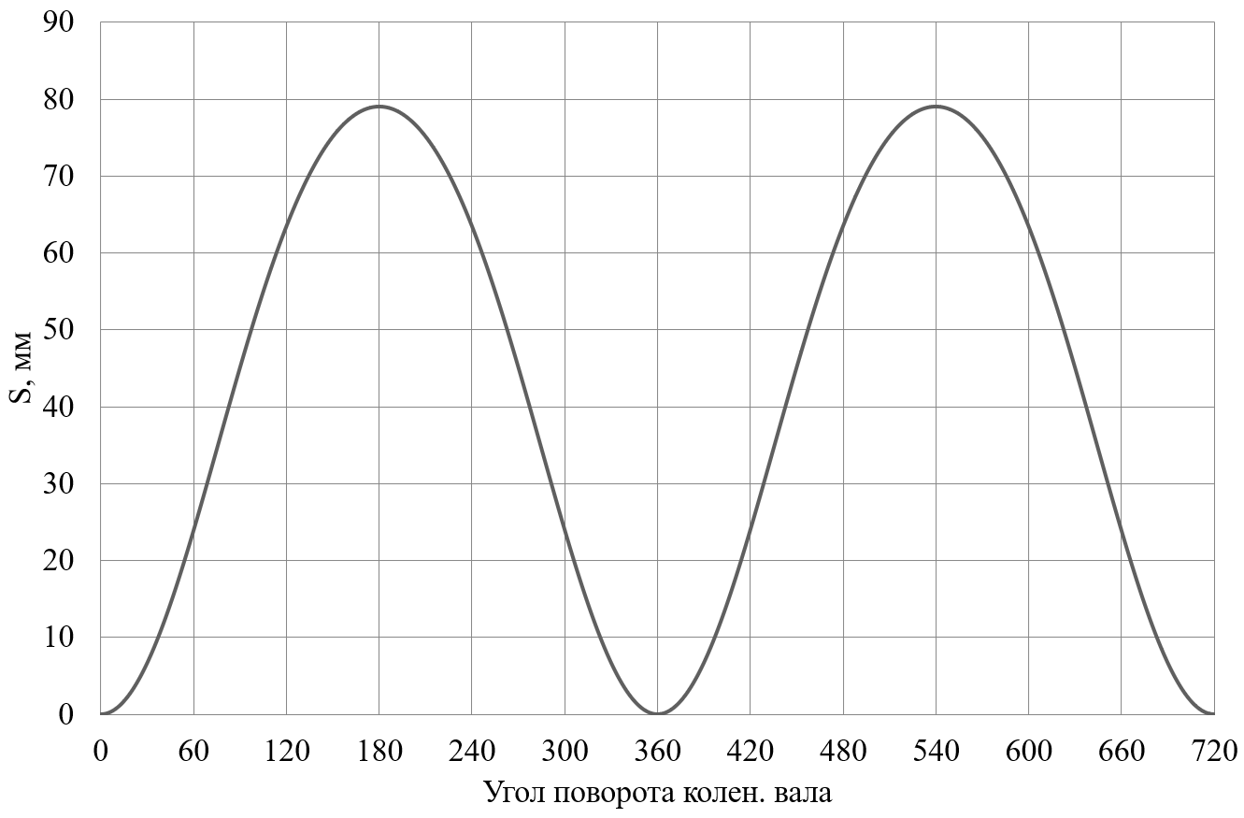
Рисунок 9 – Диаграмма изменения хода поршня

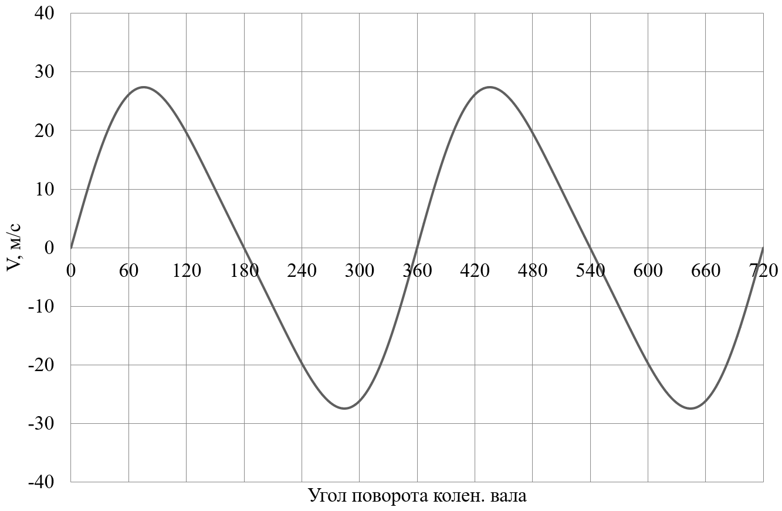

Рисунок 10 – Диаграмма изменения скорости поршня

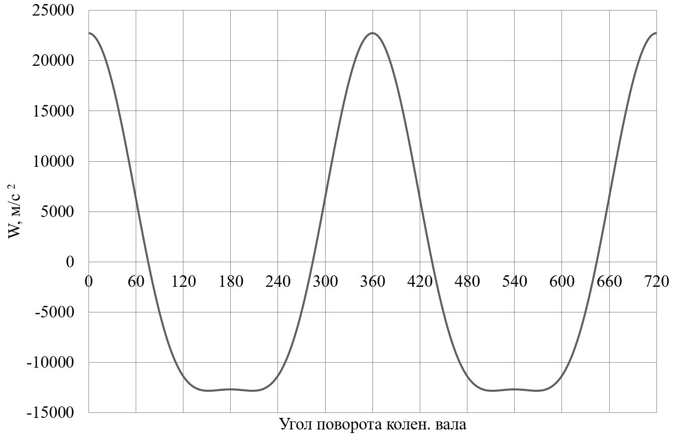
Рисунок 11 – Диаграмма изменения ускорения поршня

По результатам кинематического расчета мы можем определить инерционные силы в динамическом расчете.
3.2 Динамический расчет кривошипно-шатунного механизма двигателя

3.2.1 Расчет основных сил и моментов действующих в КШМ
Динамический расчет кривошипно-шатунного механизма проектируемого двигателя проводился по известным методикам приведенным в [1,2], при частоте вращения коленчатого вала 5200 мин⁻¹, для условий работы двигателя на бензине и компримированном природном газе.
Результаты приведение масс кривошипно-шатунного механизма по двух массовой схеме показаны в таблице 12.

Таблица 12 – Приведение масс кривошипно-шатунного механизма

Параметр | Величина
Площадь поршня, м² | 0,00502655
Удельная масса поршня, кг/м² | 80
Масса поршневой группы, кг | 0,40212
Удельная масса шатуна, кг/м² | 130
Масса шатуна, кг | 0,65345
Масса шатуна, сосредоточенная на оси поршневого пальца, кг | 0,18
Масса шатуна, сосредоточенная на оси кривошипа, кг | 0,474
Удельная масса одного колена вала, кг/м² | 125
Масса неуравновешенных частей одного колена вала, кг | 0,6283
Массы, совершающие возвратно-поступательное движение | 0,582
Массы, совершающие вращательное движение | 1,10207
Центробежная сила инерции вращающихся масс шатуна, Н | -8405,54
Центробежная сила инерции вращающихся масс кривошипа, Н | -11148
Центробежная сила инерции вращающихся масс, Н | -19553

Результаты расчета приведены в виде графиков. На рисунке 12 приведены силы инерции возвратно-поступательного движения. Так как КШМ у двигателя не менялся то силы инерции не зависят от вида подачи топлива.

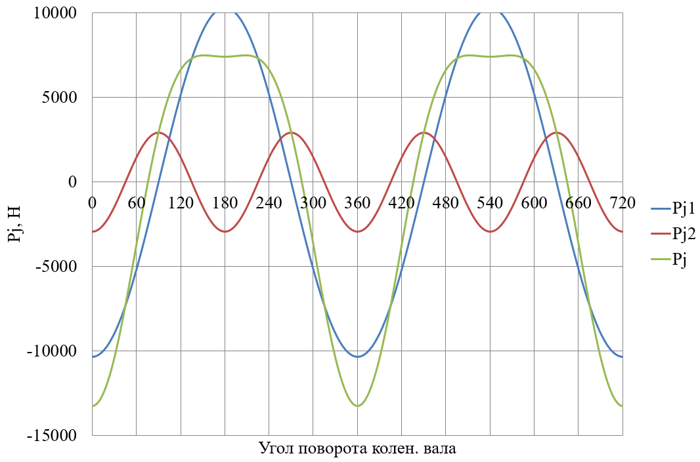
Рисунок 12 – Силы инерции возвратно-поступательного движения поршня и шатуна

На рисунках 13 и 14 приведено сравнение суммарных сил, действующих на поршневой палец двигателя при работе базового двигателя (рисунок 13) и модернизированного двигателя (рисунок 14).

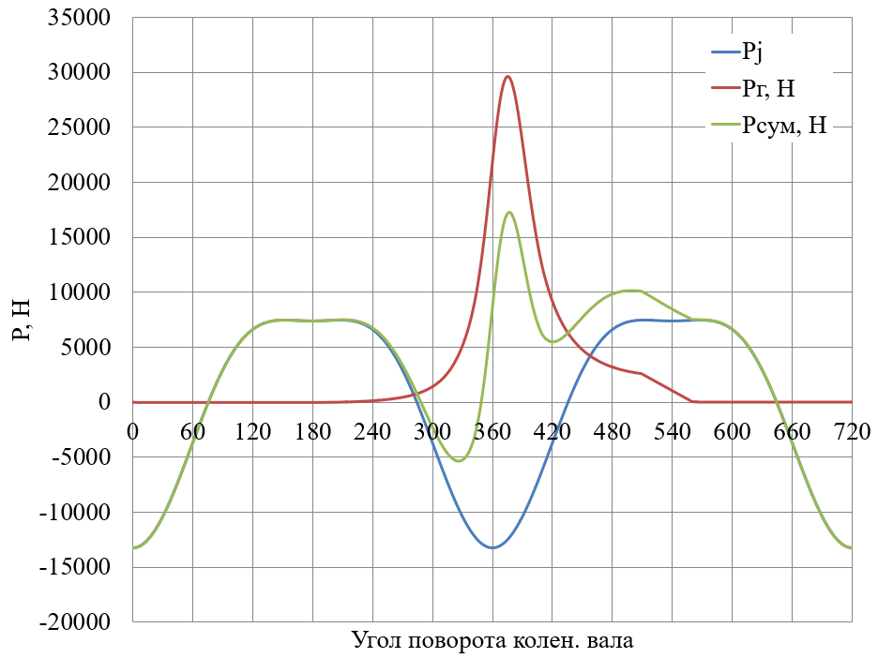
Рисунок 13 – Суммарные силы, действующие на поршневой палец базового двигателя
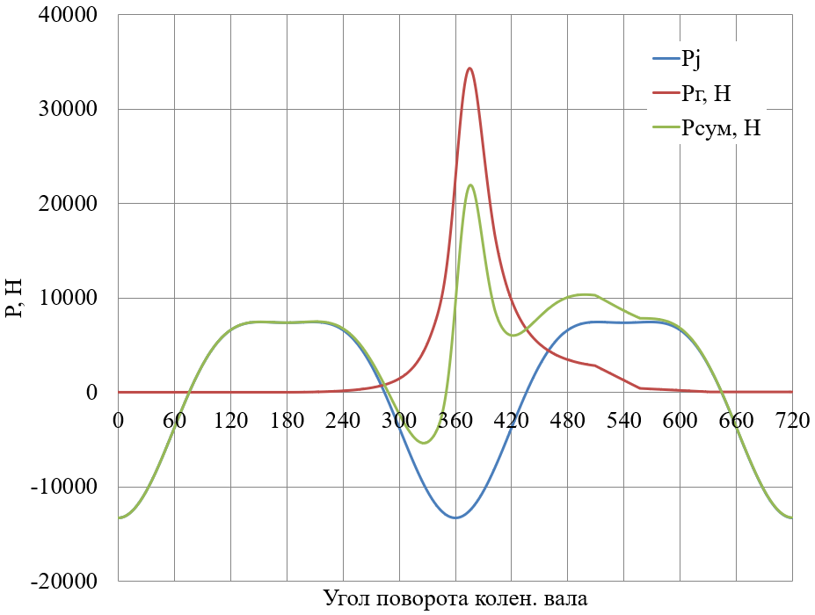

Рисунок 14 – Суммарные силы, действующие на поршневой палец модернизированного двигателя

На рисунках 15 и 16 приведено сравнение сил, сосредоточенные на оси поршневого пальца и шатунной шейки при работе базового двигателя (рисунок 15) и модернизированного двигателя (рисунок 16).

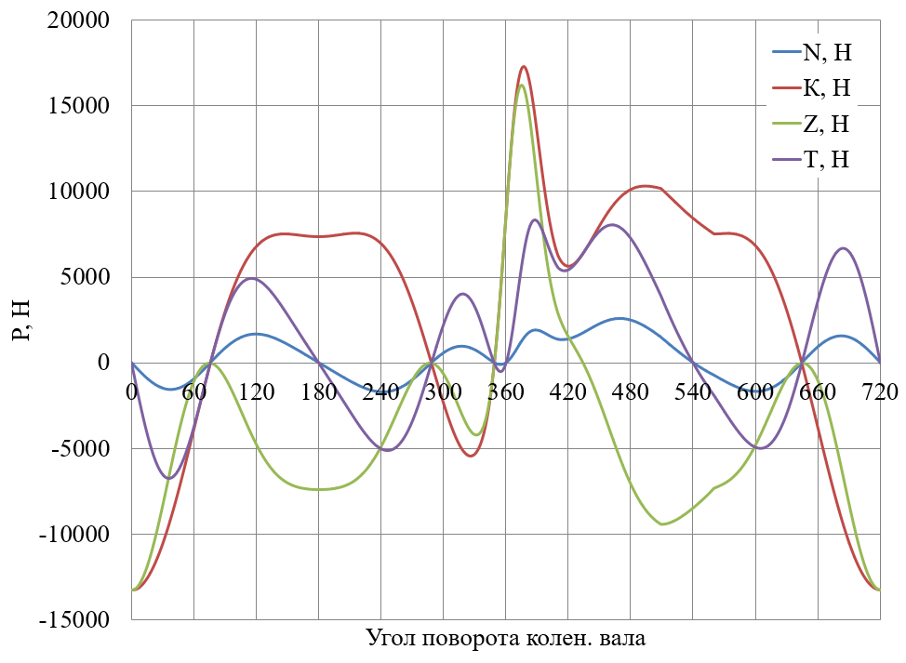
Рисунок 15 – Силы, сосредоточенные на оси поршневого пальца и шатунной шейки базового двигателя
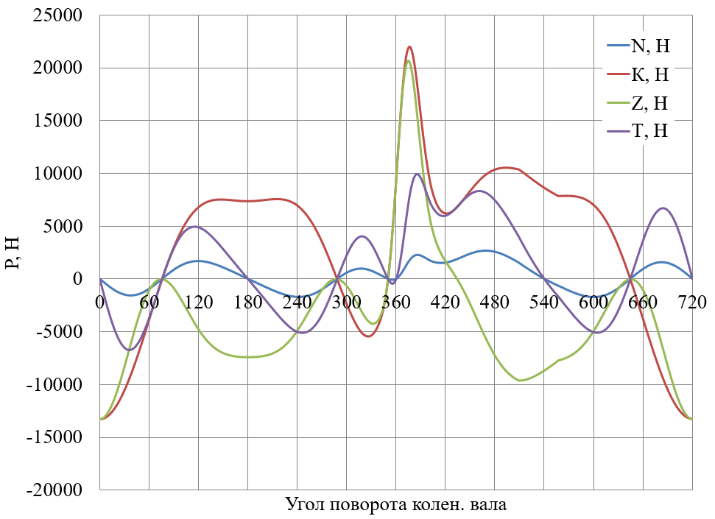

Рисунок 16 – Силы, сосредоточенные на оси поршневого пальца и шатунной шейки модернизированного двигателя

На рисунках 17 и 18 приведено сравнение крутящего момента двигателя при работе базового двигателя (рисунок 17) и модернизированного двигателя (рисунок 18).

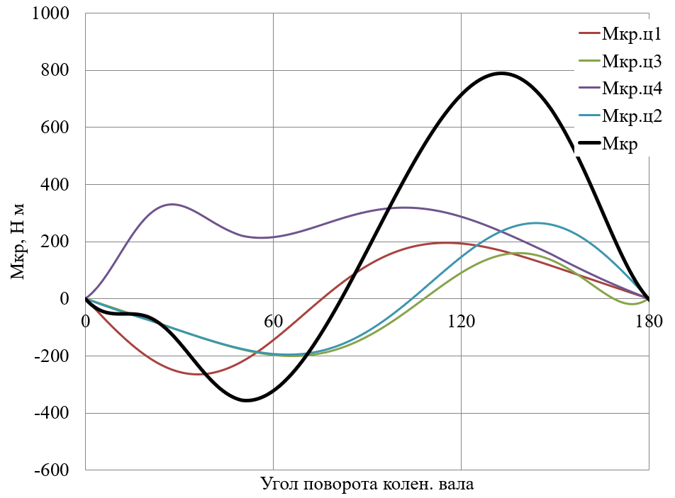

Рисунок 17 – График крутящего момента базового двигателя
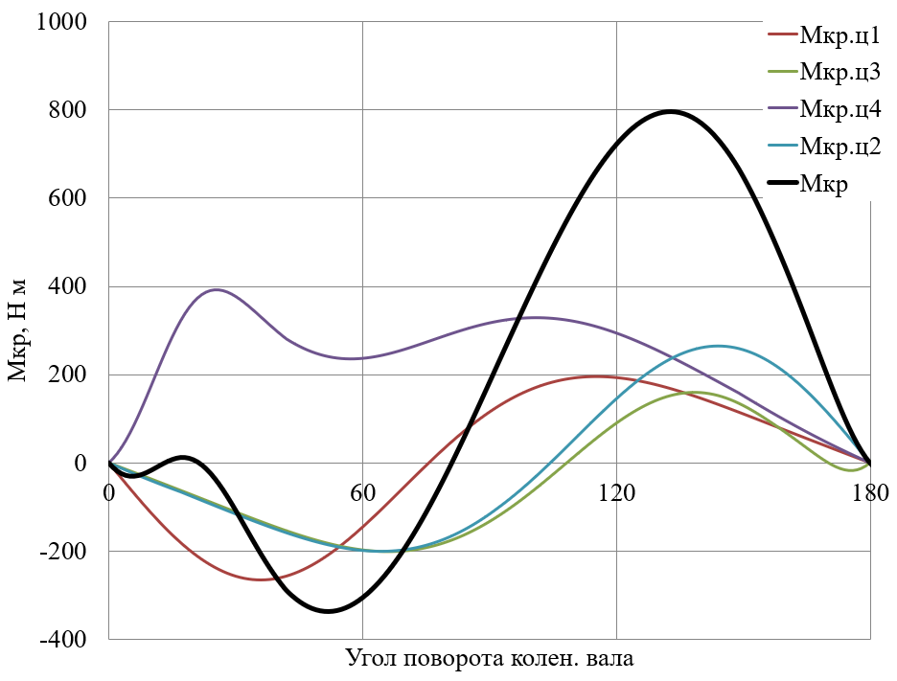

Рисунок 18 – График крутящего момента модернизированного двигателя

Расчет основных сил и моментов, действующих в КШМ, показал, что наибольшие силы возникают при непосредственном впрыске, пиковые значения выросли на 7-10%.
3.2.2 Расчет сил, действующих на шатунную и коренные шейки коленчатого вала
На рисунках 19 и 20 приведено сравнение суммарной силы, действующую на шатунную шейку в прямоугольных координатах при работе базового двигателя (рисунок 19) и модернизированного двигателя (рисунок 20) соответственно.

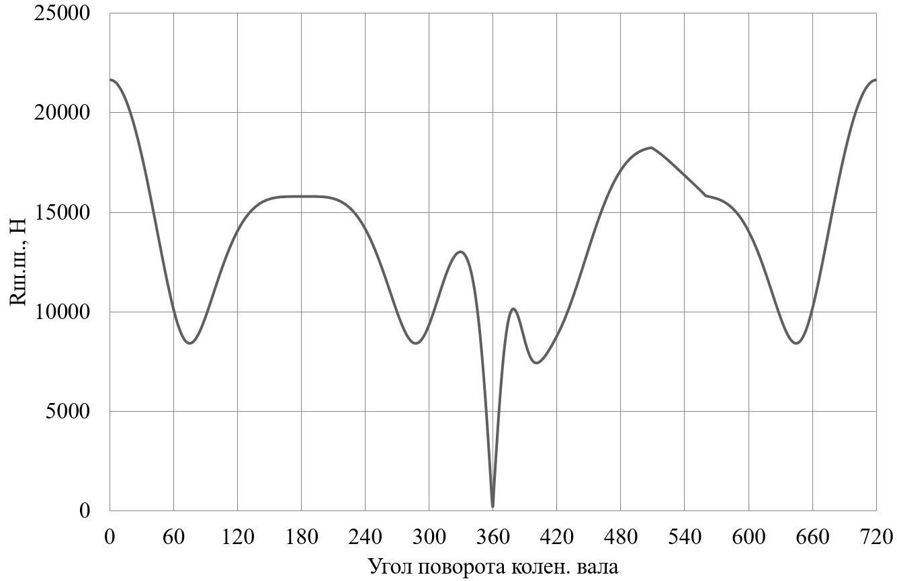
Рисунок 19 – Суммарная сила, действующая на шатунную шейку базового двигателя

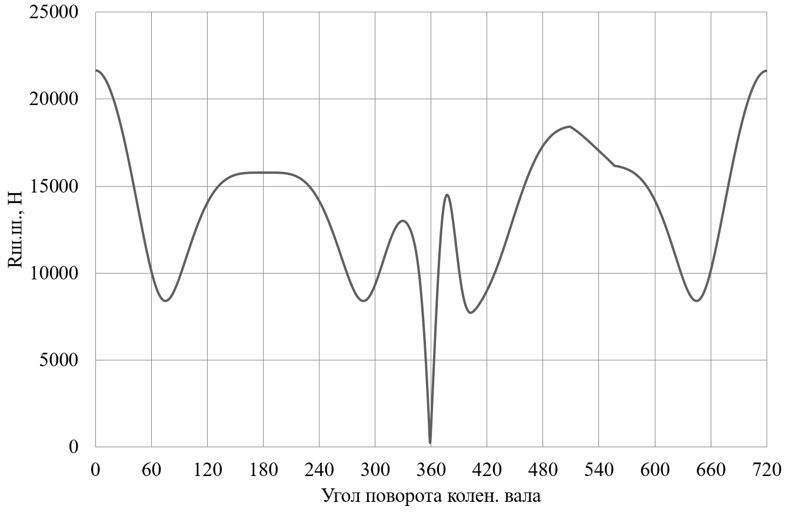
Рисунок 20 – Суммарная сила, действующая на шатунную шейку при работе модернизированного двигателя

На рисунках 21 и 22 приведено сравнение суммарной силы, действующую на шатунную шейку в полярных координатах при работе базового двигателя (рисунок 21) и модернизированного двигателя (рисунок 22) соответственно.
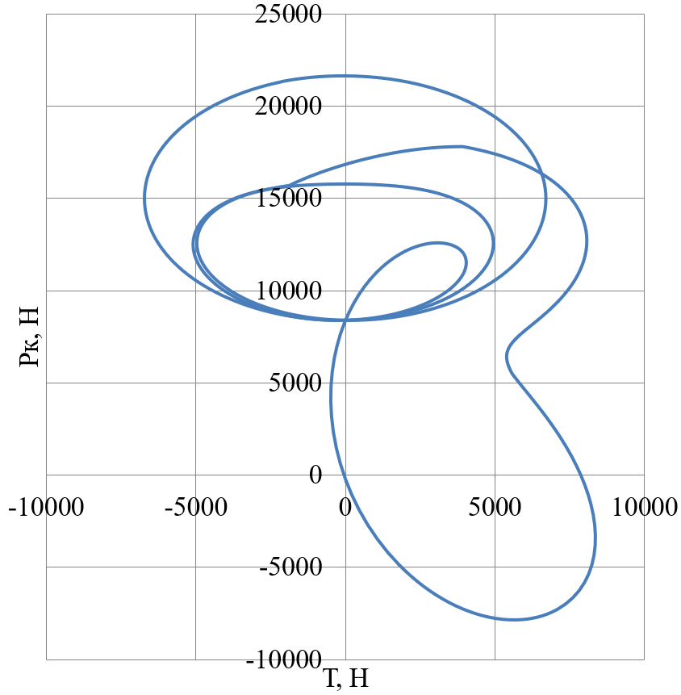
Рисунок 21 – Суммарная сила, действующая на шатунную шейку в полярных координатах базового двигателя

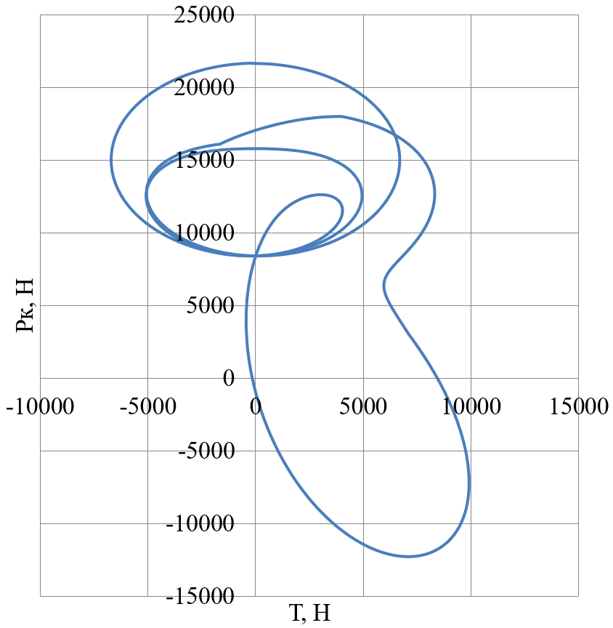
Рисунок 22 – Суммарная сила, действующая на шатунную шейку в полярных координатах при работе модернизированного двигателя

На рисунках 23 и 24 приведено сравнение суммарных сил, действующих на коренные шейки в прямоугольных координатах при работе базового двигателя (рисунок 23) и модернизированного двигателя (рисунок 24).

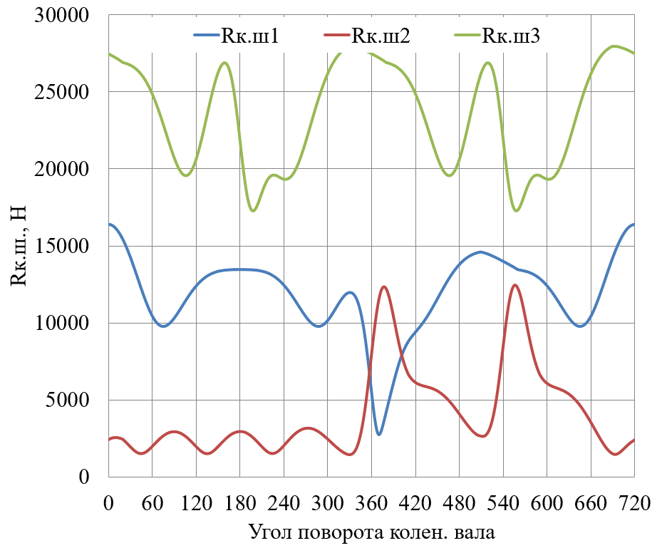
Рисунок 23 – Суммарные силы, действующие на коренные шейки в прямоугольных координатах базового двигателя

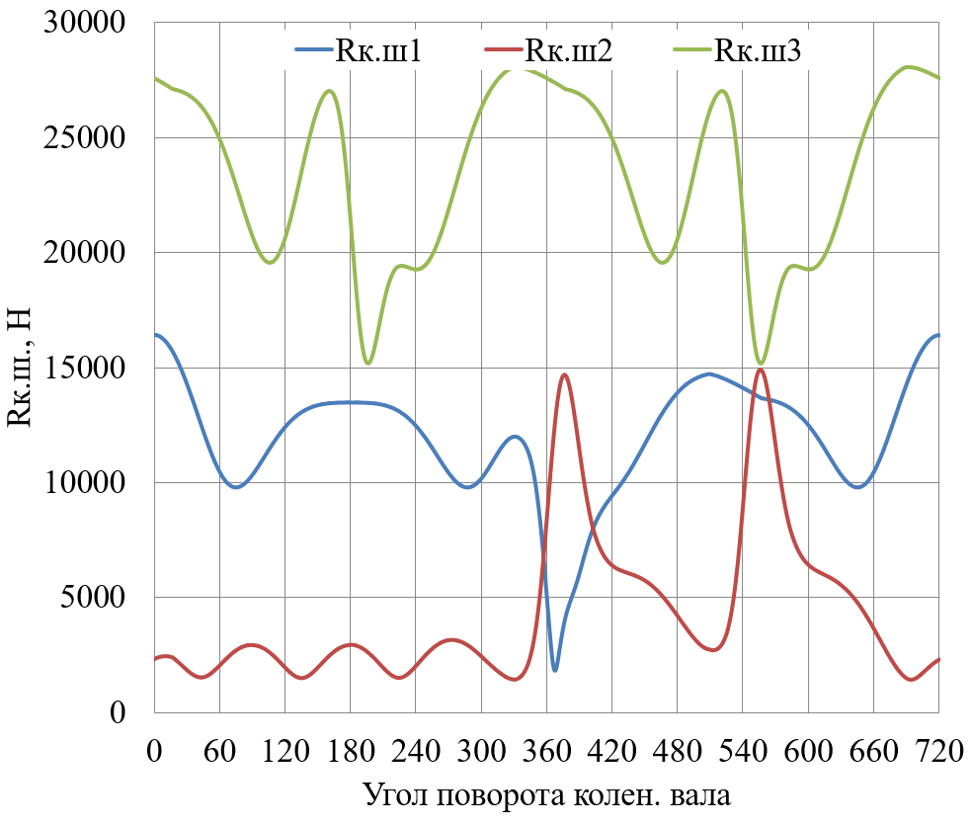
Рисунок 24 – Суммарные силы, действующие на коренные шейки в прямоугольных координатах модернизированного двигателя

На рисунках 25 и 26 приведено сравнение суммарных сил, действующих на 1-ю коренную шейку в полярных координатах при работе базового двигателя (рисунок 25) и модернизированного двигателя (рисунок 26).
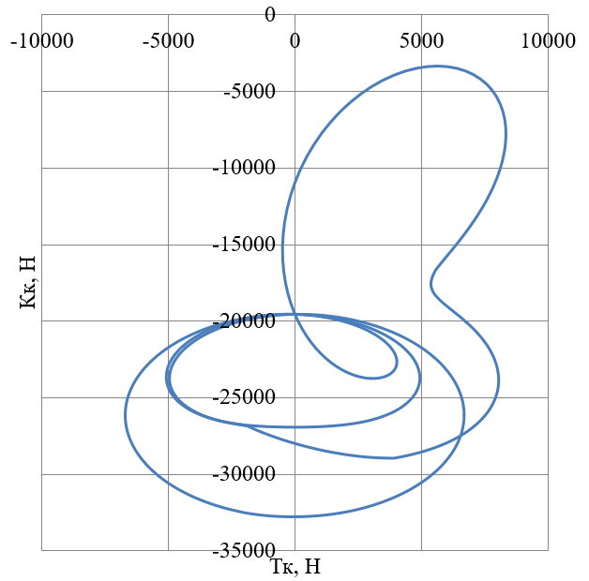
Рисунок 25 – Суммарные силы, действующие на 1-ю коренную шейку в полярных координатах базового двигателя

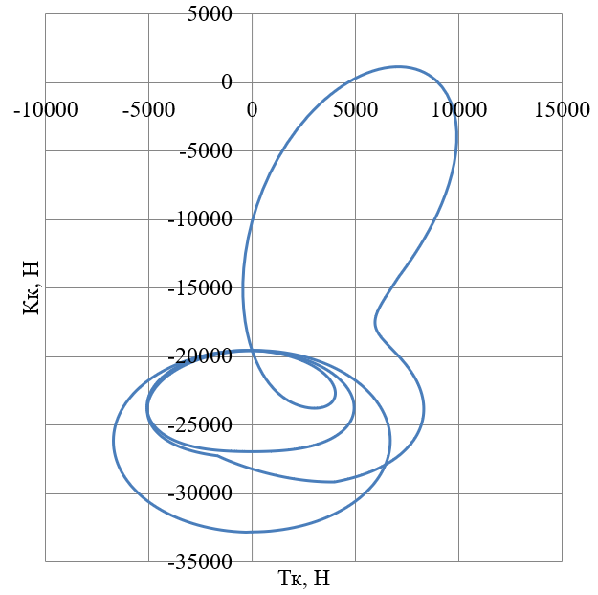
Рисунок 26 – Суммарные силы, действующие на 1-ю коренную шейку в полярных координатах модернизированного двигателя

Выводы по 3-му разделу
Применение непосредственного впрыска приводят к росту тепловой напряженности деталей кривошипно-шатунного механизма. Помимо этого, происходит рост нагрузок, как пиковых, так и средних. Рост нагрузок на отдельные шейки составляет до 5%. Величина изменения нагрузки входит в запас прочности и дополнительного повышения прочности деталей КШМ не требуется.
4 Анализ экологических характеристик поршневых силовых агрегатов стационарных установок

4.1 Анализ максимальной температуры и давления цикла

Сравнивая величины максимального давления в цилиндре двигателя (рисунок 27), отмечаем рост давления при непосредственном впрыске на низких оборотах почти 2 МПа, а на высоких 1 МПа. Оценка влияния непосредственного впрыска на максимальную температуру (рисунок 27) также выявила значительный рост температуры практически на 450 ° С. Это свидетельствует о повышение термической напряженности деталей, а также ухудшение токсичности из-за роста термических оксидов азота.

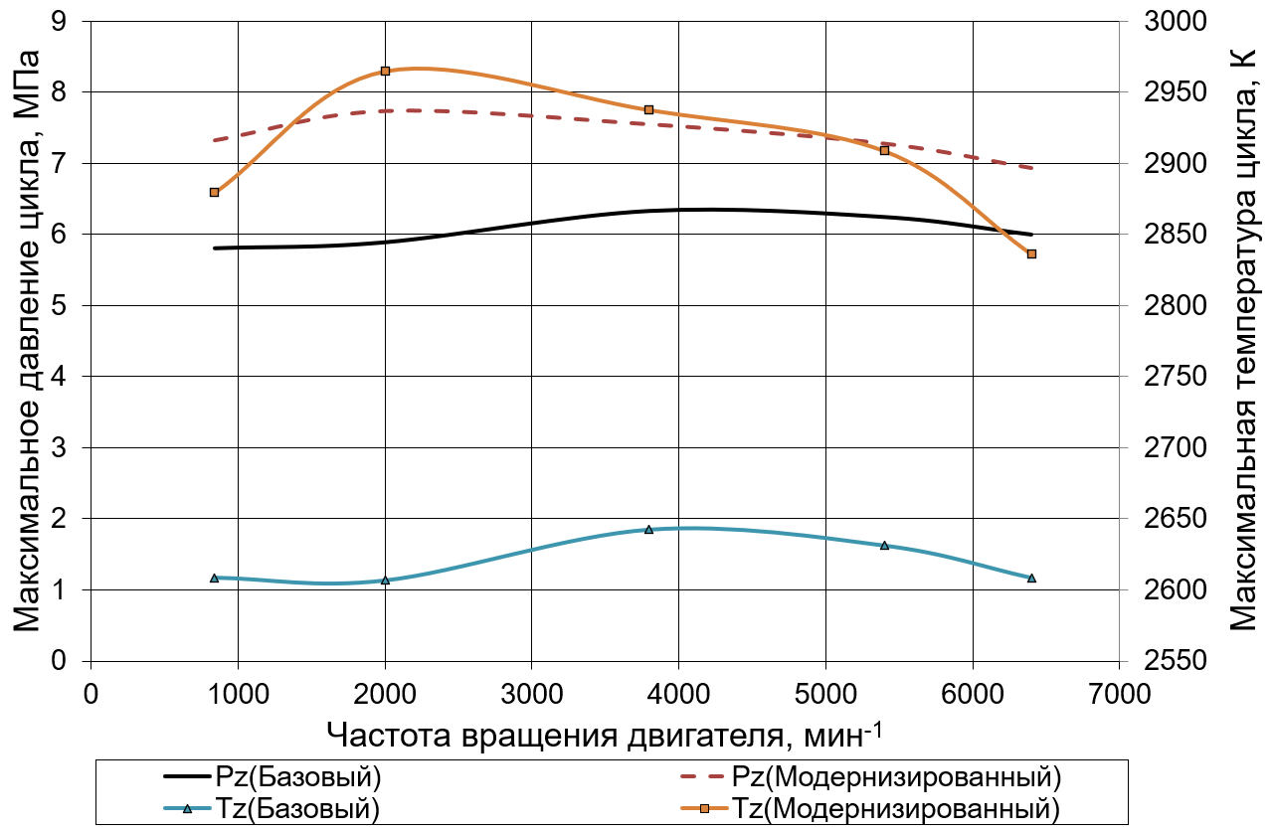

Рисунок 27 – Сравнение величины максимального давления в цилиндре двигателя для базового и модернизированного двигтаеля

Для оценки токсичности проведем сравнение изменения температуры в процессе сгорания (рисунки 28 – 32).
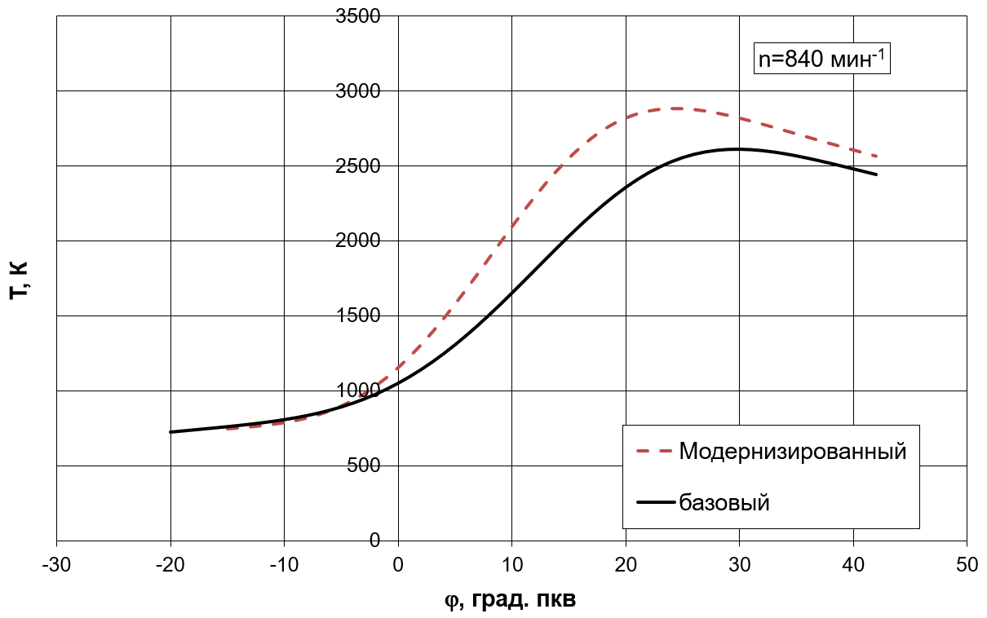

Рисунок 28 – Средняя температура в цилиндре двигателя во время сгорания для скоростного режима 840 мин⁻¹

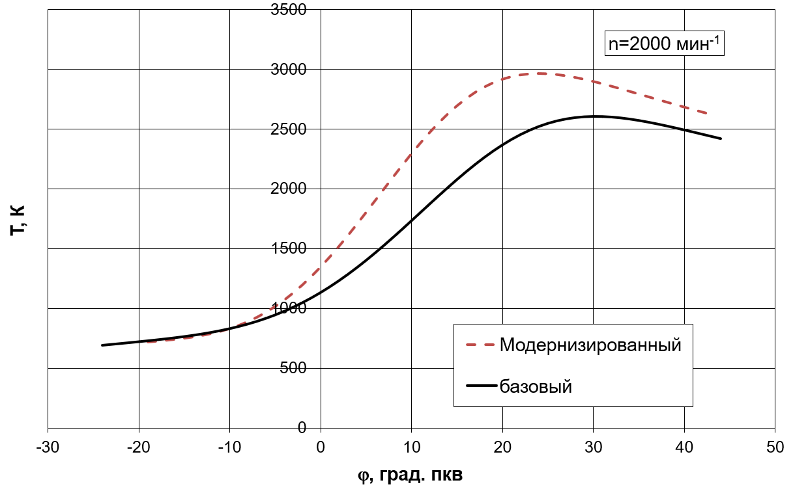

Рисунок 29 – Средняя температура в цилиндре двигателя во время сгорания для скоростного режима 2000 мин⁻¹

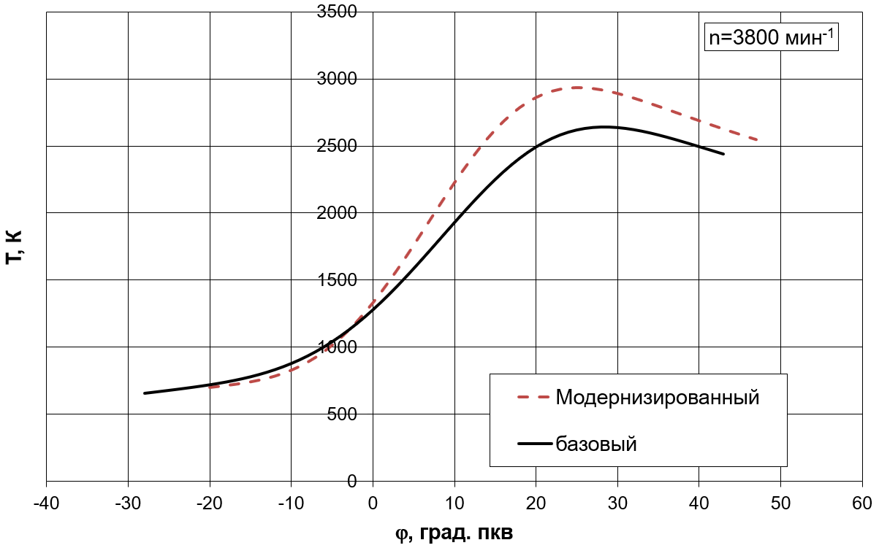

Рисунок 30 – Средняя температура в цилиндре двигателя во время сгорания для скоростного режима 3800 мин⁻¹

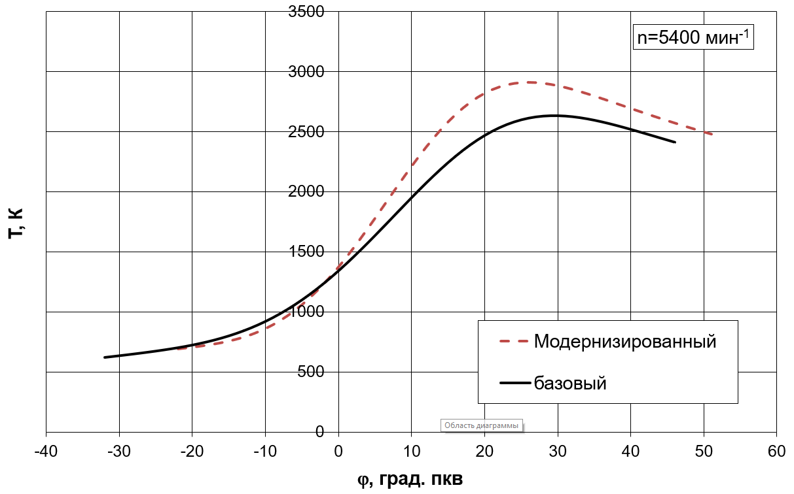

Рисунок 31 – Средняя температура в цилиндре двигателя во время сгорания для скоростного режима 5400 мин⁻¹

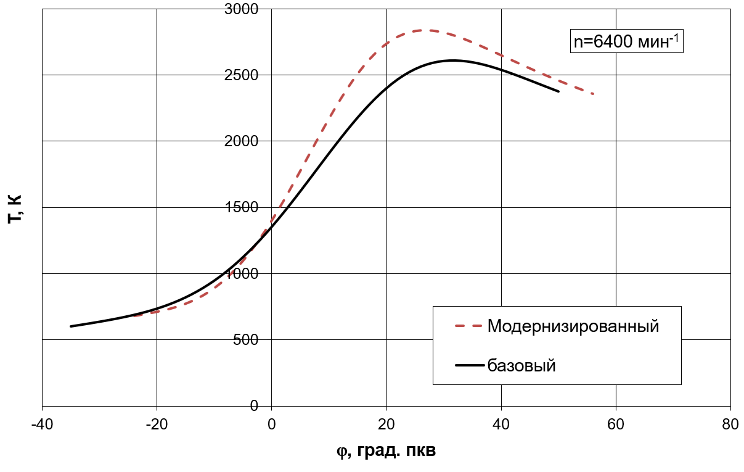

Рисунок 32 – Средняя температура в цилиндре двигателя во время сгорания для скоростного режима 6400 мин⁻¹

Проводя анализ средней температуры в цилиндре двигателя во время сгорания по рисункам 24 – 28, можно отметить, что максимальная температура увеличивается на всем интервале процесса сгорания вследствие более быстрого окисления топлива.

4.2 Анализ эффективных показателей цикла

Проводить анализ эффективных показателей работы двигателя правильнее всего по графическому изображению внешней скоростной характеристики (рисунки 33 и 34).
Для бензина наглядно видно (рисунок 33), наличие максимума крутящего момента для частоты вращения 2000 мин⁻¹. С увеличение частоты вращения крутящий момент снижается.

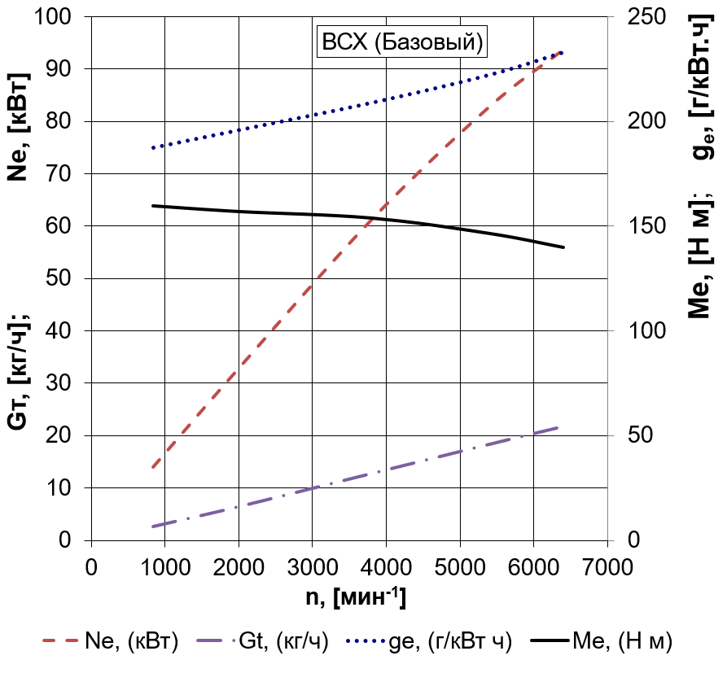
Рисунок 33– Внешняя скоростная характеристика для базового двигателя

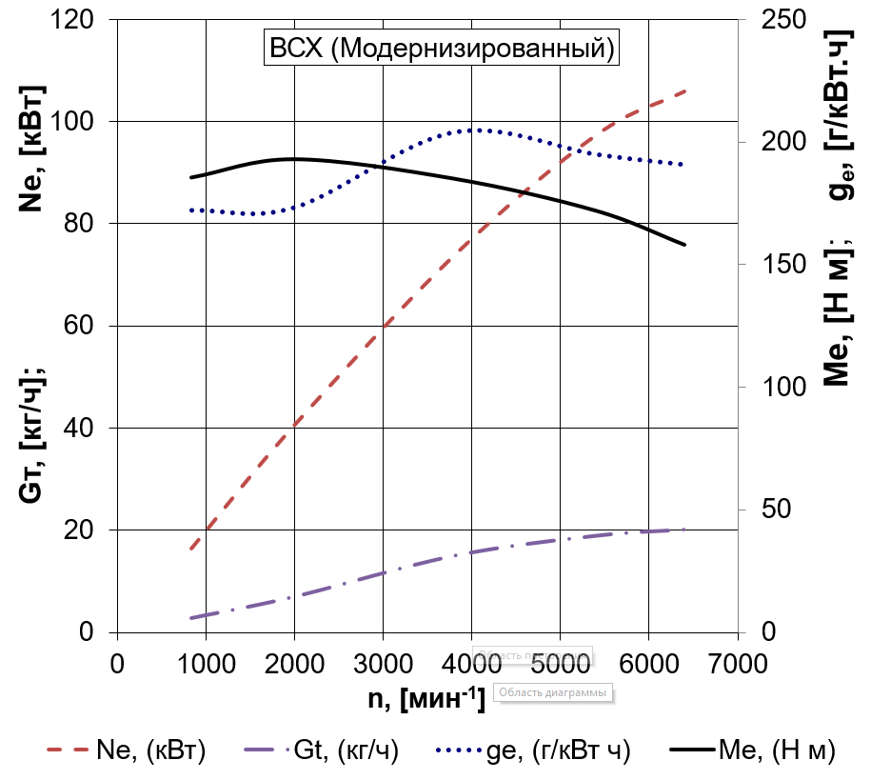
Рисунок 34 – Внешняя скоростная характеристика для модернизированного двигателя

Из графиков внешней скоростной характеристики видно наличие высоких крутящих моментов на низких частотах вращения. Особенно это заметно для условий работы на бензине, где видно, что крутящий момент с ростом оборотов падает на 10%.

4.3 Анализ конструкции и токсичности модернизированного двигателя

В результате проведенного проблемного анализа существующих путей развития современного автомобильного двигателестроения и проведенных расчетов была доказана целесообразность активного исследования и поиска конструктивных решения, позволяющих организовать процесс непосредственного впрыска для современных автомобильных двигателей. Общий вид предложенной компоновки представлен на рисунке 35, где показан предложенный вариант реализации системы непосредственного впрыска топлива в цилиндр двигателя для снижения токсичности процесса сгорания.

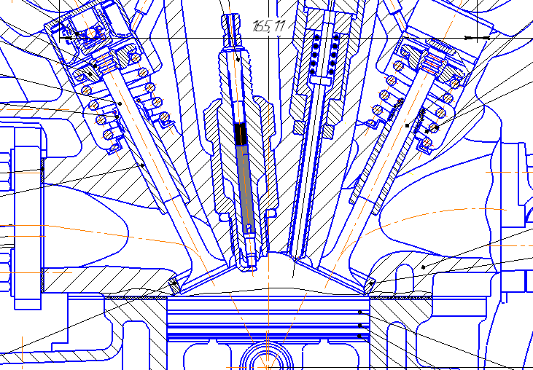
Рисунок 35 – Предложенный вариант реализации системы непосредственного впрыска топлива в цилиндр двигателя для снижения токсичности процесса сгорания.

Оценим токсичность двигателей с непосредственным впрыском топлива. Однородное сгорание с воспламенением от сжатия с прямым впрыском показывает наилучшие значения для всех загрязняющих веществ в выхлопных газах. Многими исследованиями показан потенциал гомогенного сгорания с прямым впрыском бензина. Низкая температура конверсии позволяет в значительной степени избежать термического образования NO, потому что из-за гомогенной конверсии и сильного разбавления смеси - в случае разбавления остаточным газом также из-за повышенной теплоемкости смесь - пиковая температура горения обычно ниже температуры образования NO около 2000 К. Поскольку термическое образование NO в обычных бензиновых двигателях вносит вклад в подавляющее большинство выбросов загрязняющих веществ, их обширное устранение позволяет снизить концентрацию NOx в неочищенных неочищенных выхлопных газах до уровня около 10 частей на миллион, что означает, что доочистка этот компонент полностью обходится без разрешенного. Остальные выбросы NOx связаны с низкой концентрацией топлива, которая также предотвращает образование так называемого быстрого NO в пламени, и низкой температурой сгорания, в основном из-за дальнейшей реакции закиси азота N₂O, образующейся при высоких давлениях [13]. В обычных бензиновых двигателях доля выбросов диоксида азота NO₂ в общем количестве NOx незначительна из-за высоких температур сгорания [28].
Выводы по 4-му разделу
Проведенный анализ показал, что максимальная температура при непосредственном впрыске топлива увеличилась в среднем на 11% или 280 градусов и давление на 21% или 2 МПа, соответственно. Показано улучшение мощностных и эффективных показателей работы двигателя.
В тоже время необходимо проводить анализ возможного осуществления низкотемпературного сгорания для значительного сокращения всех токсичных компонентов в отработавших газах.
Заключение

В бакалаврской работе проведена анализ перспективности применения непосредственного впрыска в цилиндр двигателя с искровым зажиганием, выполнены все необходимые расчеты и проведено конструирование предложенного объекта. Получены основные выводы по работе:
- Выполнено проектирование двигателя с центральным расположением свечи зажигания и форсунки в камере сгорания.
- Необходимо проводить анализ возможного осуществления низкотемпературного сгорания при непосредственном впрыске топлива для значительного сокращения всех токсичных компонентов в отработавших газах
- Анализ расчетов показал следующие результаты:
- Мощность и крутящий момент возросли при непосредственном впрыске в среднем на 18%;
- Эффективный КПД двигателя увеличился при непосредственном впрыске в среднем на 12%;
- Удельный эффективный расход топлива снизился при непосредственном впрыске в среднем на 10%.
Выводы по 1-му разделу
Обзор проблеммы исследования показал, что наиболее эффективным способом повышающим экологические характеристики поршневых силовых агрегатов стационарных установок является применение непосредственного впрыска топлива в цилиндр двигателя.
Анализ существующих компоновок расположения свечи зажигания и форсунки в камере сгорания показал, что наилучшими экологическими характеристиками обладает центральное расположение форсунки и свечи зажигания.
На основе данных выводов выполнен выбор прототипа и способа реализации непосредственного впрыска топлива в цилиндр двигателя.
Выводы по 2-му разделу
Тепловой расчет показал, что при непосредственном впрыске топлива мощностные и экономические характеристики работы изменились следующим образом:
- Мощность и крутящий момент возросли при непосредственном впрыске в среднем на 18%;
- Эффективный КПД двигателя увеличился при непосредственном впрыске в среднем на 12%;
- Удельный эффективный расход топлива снизился при непосредственном впрыске в среднем на 10%.
Наблюдается положительная динамика улучшения результатов, но оценка влияния изменений на токсичность будет проведена в разделе 4.
Выводы по 3-му разделу
Применение непосредственного впрыска приводят к росту тепловой напряженности деталей кривошипно-шатунного механизма. Помимо этого, происходит рост нагрузок, как пиковых, так и средних. Рост нагрузок на отдельные шейки составляет до 5%. Величина изменения нагрузки входит в запас прочности и дополнительного повышения прочности деталей КШМ не требуется.
Выводы по 4-му разделу
Проведенный анализ показал, что максимальная температура при непосредственном впрыске топлива увеличилась в среднем на 11% или 280 градусов и давление на 21% или 2 МПа, соответственно. Показано улучшение мощностных и эффективных показателей работы двигателя.
В тоже время необходимо проводить анализ возможного осуществления низкотемпературного сгорания для значительного сокращения всех токсичных компонентов в отработавших газах.
СПИСОК ИСПОЛЬЗУЕМЫХ ИСТОЧНИКОВ

- Вибе, И.И. Уточненный тепловой расчет двигателя / И.И. Вибе// М. Машиностроение, 1971. - с.282
- ГОСТ 7.1-2003. Библиографическая запись. Общие требования и правила составления. – Москва: ИПК Изд-во стандартов, 2004. – 47 с.
- Колчин, А.И. Расчет автомобильных и тракторных двигателей / А.И. Колчин, В.П. Демидов // Учебное пособие для вузов – 2-е изд., перераб. и доп. – М: Высшая школа 1980. - с.496.
- Орлин А.С., Круглов М.Г. Двигатели внутреннего сгорания. Теория поршневых и комбинированных двигателей. – М.: «Машиностроение», 1983.
- Смоленский, В.В. Автомобильные двигатели: курс лекций / В.В. Смоленский. – Тольятти: ТГУ, 2009. – 183 с.
- Akmandor, I.S. Novel Thermodynamic Cycle / I.S. Akmandor, N. Ersöz// PTC, WO, 2004. 022919 AI. (March 18th 2004)
- Alamia, A.; Magnusson, I.; Johnsson, F.; Thunman, H.Well-to-wheel analysis of bio-methane via gasification, in heavy duty engines within the transport sector of the European Union. Appl. Energy 2016, 170, 445–454.
- Alfredas Rimkus, Tadas Vipartas, Donatas Kriauciunas, Jonas Matijošius and Tadas Ragauskas «The Effect of Intake Valve Timing on Spark-Ignition Engine Performances Fueled by Natural Gas at Low Power» / Energies 2022, 15, 398. doi.org/10.3390/en15020398
- Ammenberg, J.; Anderberg, S.; Lönnqvist, T.; Grönkvist, S.; Sandberg, T. Biogas in the transport sector: Actor and policy analysis focusing on the demand side in the Stockholm region. Resour. Conserv. Recycl. 2018, 129, 70.
- Baumeister, T. Mark's Standard Handbook for M. Engineer / T Baumeister // McGraw- Hill Inc., New York, 1966.
- Beran, R. Entwicklung des H17/24G - Demerstenkoreanischen Gasmotor / R. Beran, T. Baufeld, H. Philipp, J. T. Kim, J. S.Kim // in: 11. Tagung Der Arbeitsprozess des Verbrennungsmotors. Graz. 2007
- Beran, R., Baufeld, T., Philipp, H., Kim, J. T., Kim, J. S.: Entwicklung des H17/24G - Dem ersten koreanischen Gasmotor. in: 11. Tagung Der Arbeitsprozess des Verbrennungsmotors. Graz. 2007
- Bonnevie-Svendsen, A. Double-Vibe-Model for heat release in lean burn gas engines with prechamber ignition /A. Bonnevie-Svendsen, K. Boulouchos, Ch. Lämmle, I. Vlakos // in: 6. Dessauer Gasmotoren-Konferenz. Dessau-Roßlau. 2009
- Bonnevie-Svendsen, A., Boulouchos, K., Lämmle, Ch., Vlakos, I.: Double-Vibe-Model for heat release in lean burn gas engines with prechamber ignition. in: 6. Dessauer Gasmotoren-Konferenz. Dessau-Roßlau. 2009
- Carbot-Rojas, D. A survey on modeling, biofuels, control and supervision systems applied in internal combustion engines /D.A. Carbot-Rojas , R.F. Escobar-Jiménez, J.F. Gómez-Aguilar, A.C. Téllez-Anguiano // Instituto Tecnológico de Morelia, Morelia, Michoacán, CP 58120, Mexico 2017-PP.21-26
- Cinzia Tornatore, Luca Marchitto, Maria Antonietta Costagliola and Gerardo Valentino « Experimental Comparative Study on Performance and Emissions of E85 Adopting Di erent Injection Approaches in a Turbocharged PFI SI Engine» / Energies 2019, 12, 1555; doi:10.3390/en12081555
- Clarke, J. M. Thermodynamic Cycle Requirements for Very High Rotational Efficiencies / J. M. Clarke // J. Mech. Eng. Sci. 1974
- Defu, Z., Qingping, Z. Investigation on the Combustion Characteristics of the Compression Ignition Divided Chamber Combustion System of the Natural Gas Engine. in: CIMAC Congress. Wien. 2007.
- Duranti, A. Ethnography of Speaking: Toward a Linguistics of praxis / A. Duranti // Linguistics: The Cambridge Survey. – Cambridge, 1988. – PP. 210-228.
- Fuller, D.D. Theory and Practice of Lubrication for Engineers / D.D. Fuller // John Wiley & Sons Inc., New York, 1966
- Haywood, R.W. A Critical Review of Theorems of Thermodynamics Availability // R.W. Haywood / J. Mech. Eng. Sci. vol.16 MIT Press, 1970.
- Heinz, C. Mittermayer, F., Sattelmayer, T.: Investigation of a Novel Pre-Chamber-Concept for Lean Premixed Combustion in Large Bore Gas Motors. Projektplakat. Technische Universität München. 2005
- Huan,L.Study of air fuel ratio on engine performance of direct injection hydrogen fueled engine / L. Huan //Faculty of Mechanical Engineering, Universiti Malaysia Pahang, 26600 Pekan, Pahang, Malaysia 2016-PP.13-21
- Jensen, S.S.; Winther, M.; Jørgensen, U.; Møller, H.B. Scenarios for Use of Biogas for Heavy-Duty Vehicles in Denmark and Related GHG Emission Impacts; Trafikdage: Aalborg, Denmark, 2017.
- Lönnqvist, T.; Sanches-Pereira, A.; Sandberg, T. Biogas potential for sustainable transport–a Swedish regional case. J. Clean. Prod. 2015, 108, 1105–1114.
- Lyng, K.A.; Brekke, A. Environmental Life Cycle Assessment of Biogas as a Fuel for Transport Compared with Alternative Fuels. Energies 2019, 12, 532.
- Moteki K, Aoyama S, Ushijima K, Hiyoshi R, Takemura S, Fujimoto H, et al. A study of a variable compression ratio system with amulti-linkmechanism. SAE Paper No. 2003-01-0921.Warrendale PA, USA: SAE International; 2003
- Osama H. Ghazal, Gabriel Borowski « Use of Water Injection Technique to Improve the Combustion Efficiency of the Spark-Ignition Engine: A Model Study»/ Journal of Ecological Engineering Vol. 20(2), 2019. - 226–233. –doi.org/10.12911/22998993/99689
- Paolo Iodice, Amedeo Amoresano, Giuseppe Langella «A review on the effects of ethanol/gasoline fuel blends on NOX emissions in spark-ignition engines» / Biofuel Research Journal 32 (2021) 1465-1480. DOI: 10.18331/BRJ2021.8.4.2
- Renegar, D.C. The Quasiturbine / D.C. Renegar // USA Patent No:6629065 September 12th 2003
- Rory, R. D. The Ball Piston Engine: A New Concept in High Efficient Power Machines / R. D. Rory // Convergence Eng. Corporation.
- Shaik A, Shenbaga Vinayaga Moorthi N, Rudramoorthy R. Variable compression ratio engine: A future power plant for automobiles—An overview. Proceedings of the Institution of Mechanical Engineers (IMechE); Part D: Journal of Automobile Engineering. 2007;221(D9):1159-1168
- Stephen, R. T. An Introduction to Combustion / R.T.Stephen // McGraw-Hill Series in Mech. Eng. 1996.
- Thomasson, A. Co-Surge in Bi-Turbo Engines - Measurements, Analysis and Control / Thomasson A, Eriksson L. // Control Engineering Practice, (32) 2014, 113-122. http://dx.doi.org/10.1016/j.conengprac.2014.08.001 Copyright: Elsevier
- Verhelst, S. A critical review of experimental research on hydrogen fueled SI engines / S. Verhelst, R. Sierens, S. Verstraeten // SAE. - 2006. - №2006-01-0430.
- Wonjae Choi, Han Ho Song «Composition-considered Woschni heat transfer correlation: Findings from the analysis of over-expected engine heat losses in a solid oxide fuel cell-internal combustion engine hybrid system» / Energy 203 (2020) 117851: doi.org/10.1016/j.energy.2020.117851
- Woś P, Balawender K, Jakubowski M, Kuszewski H, Lejda K, Ustrzycki A. Design of Affordable Multi-Cylinder Variable Compression Ratio (VCR) Engine for Advanced Combustion Research Purposes. SAE Paper No. 2012-01-0414. Warrendale PA, USA: SAE International; 2012

